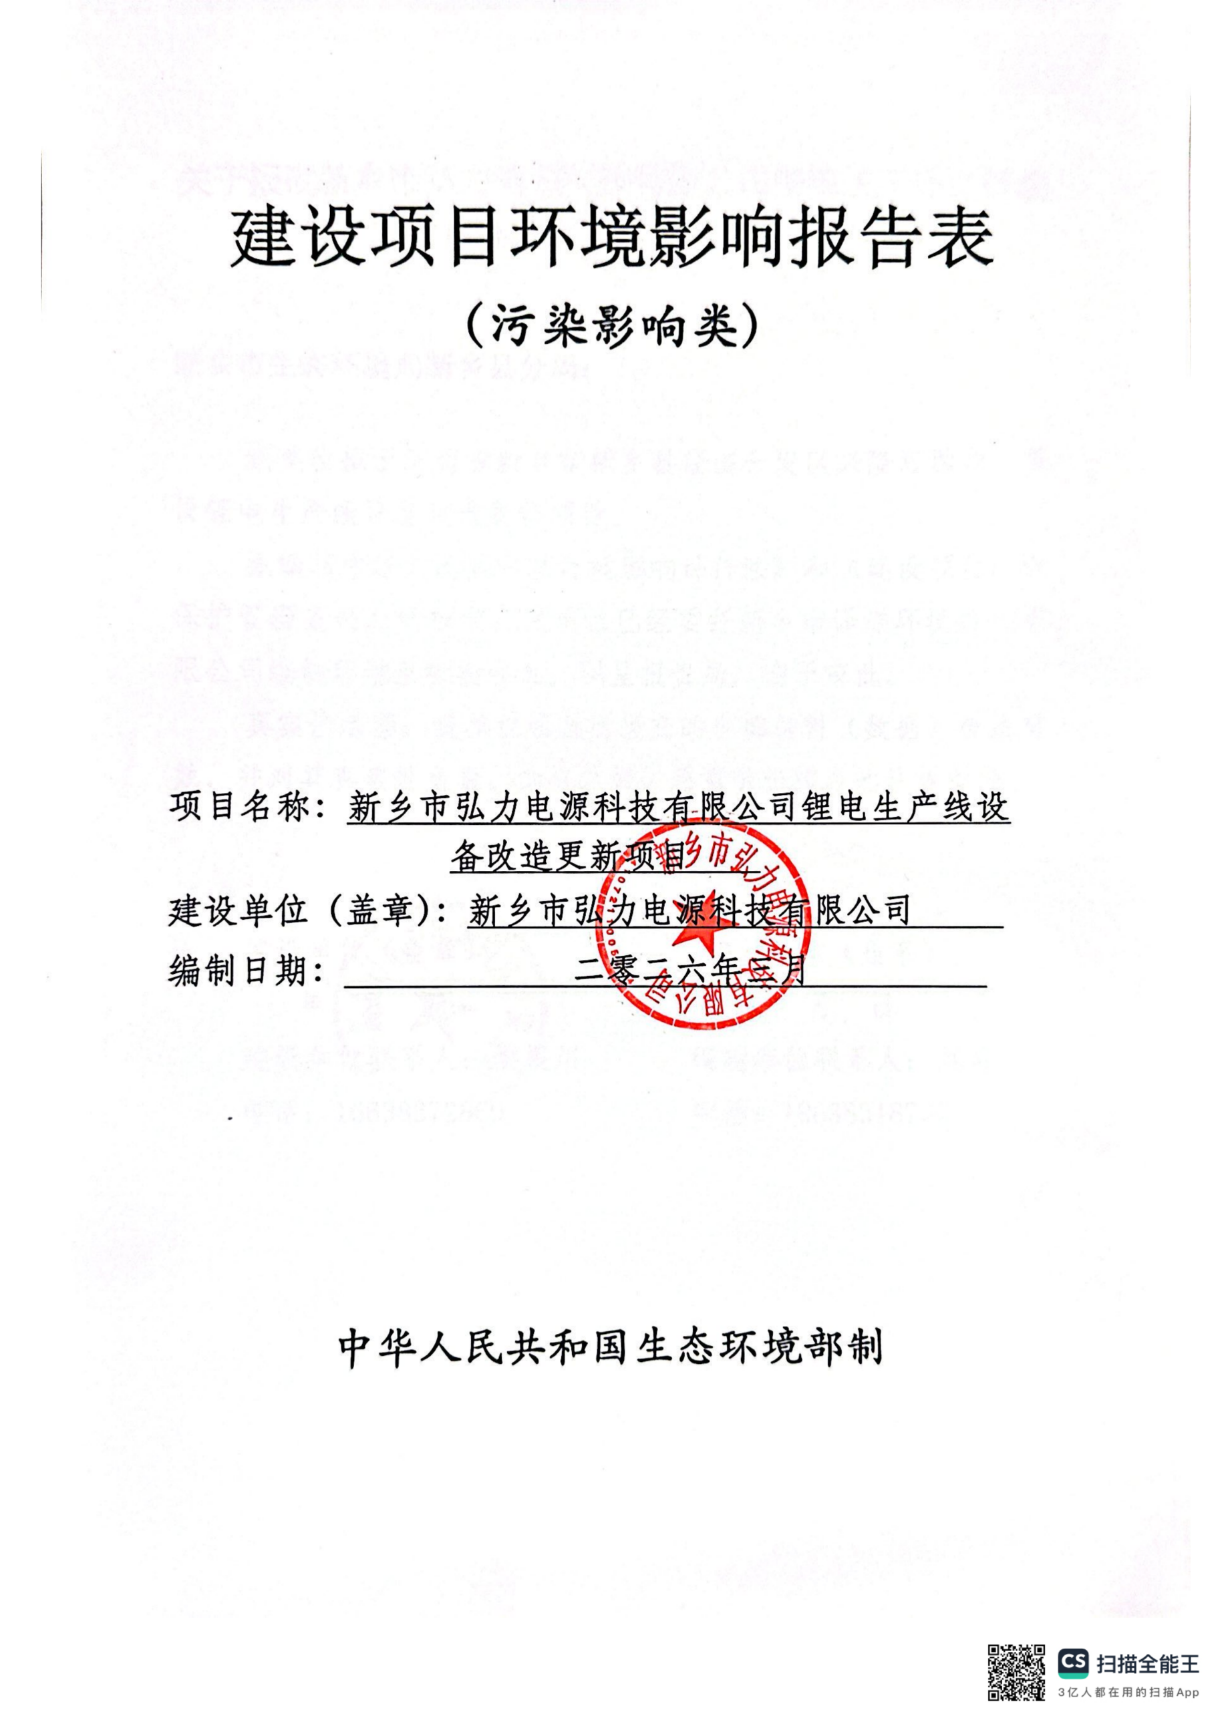
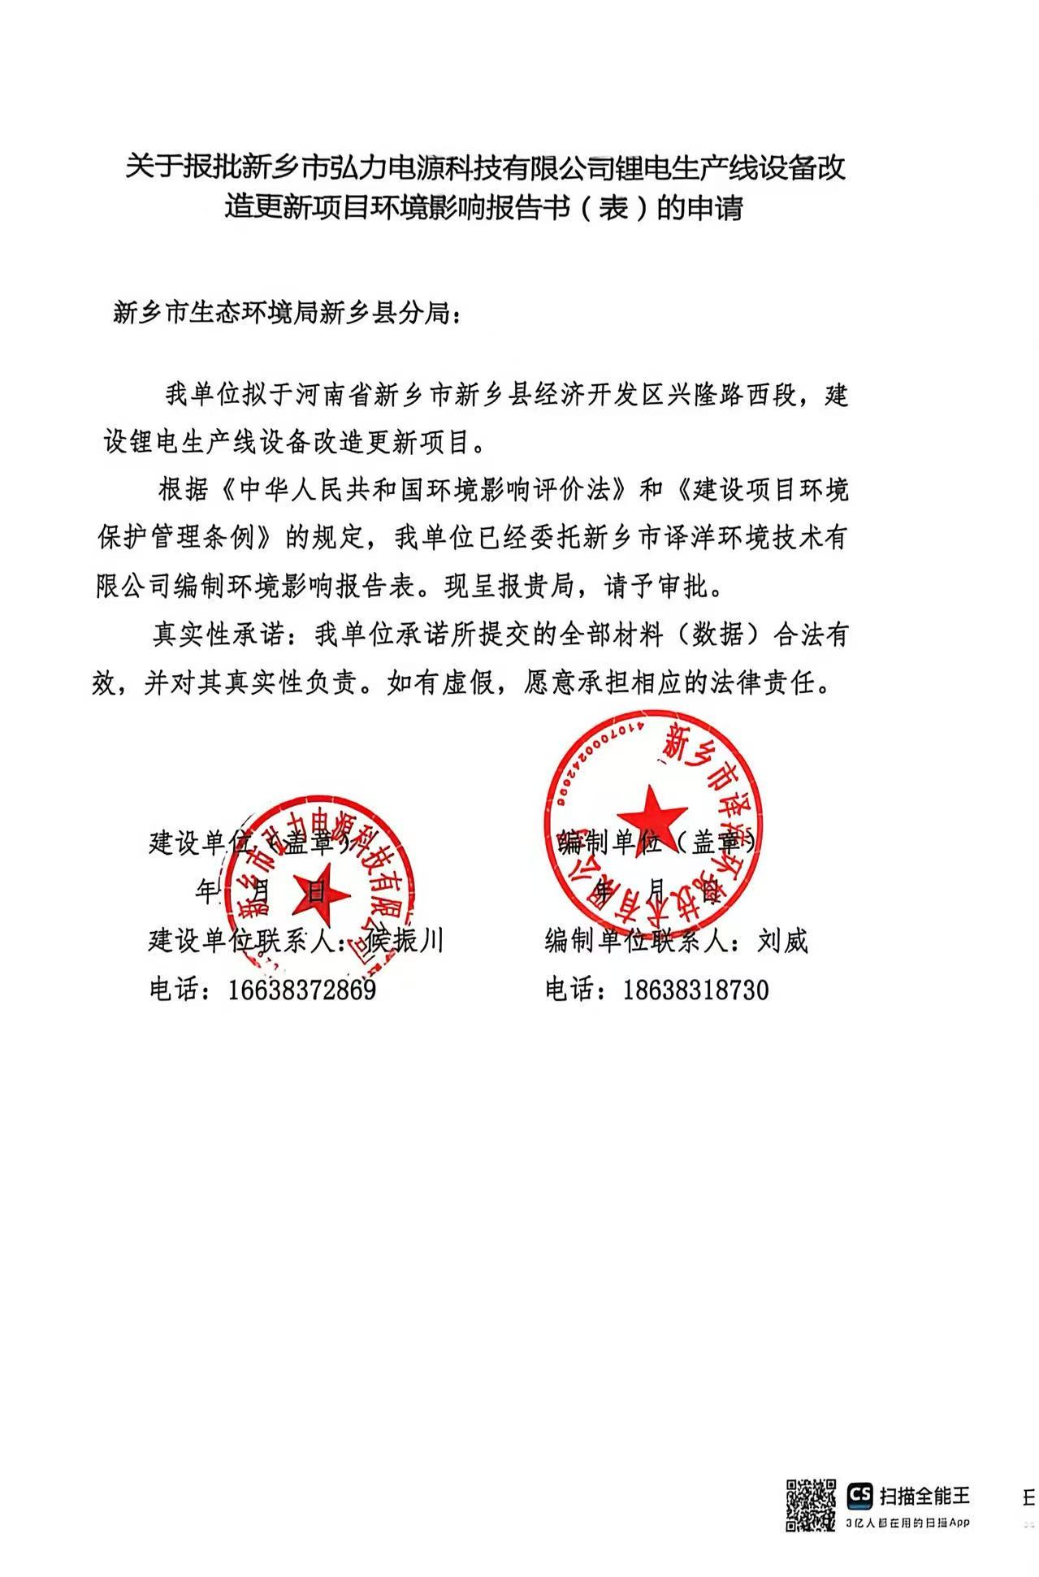
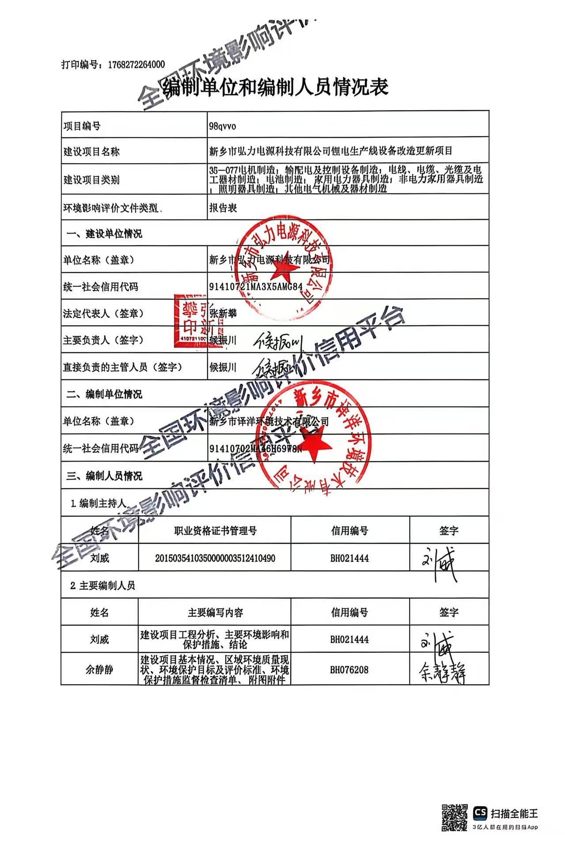
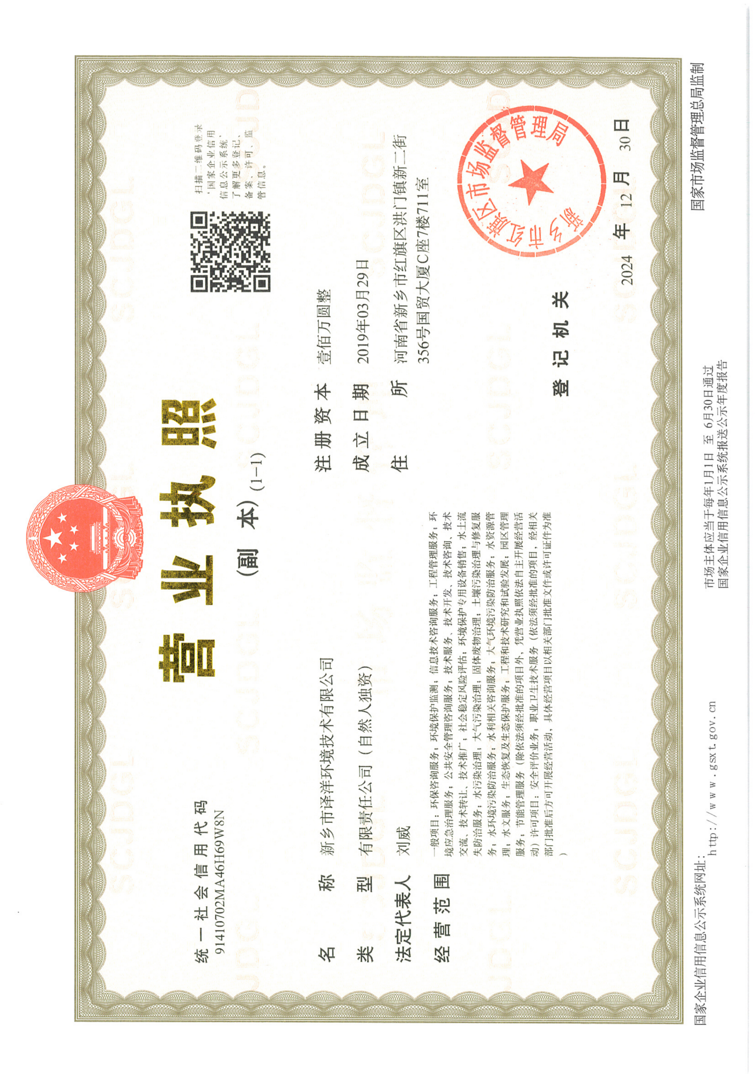
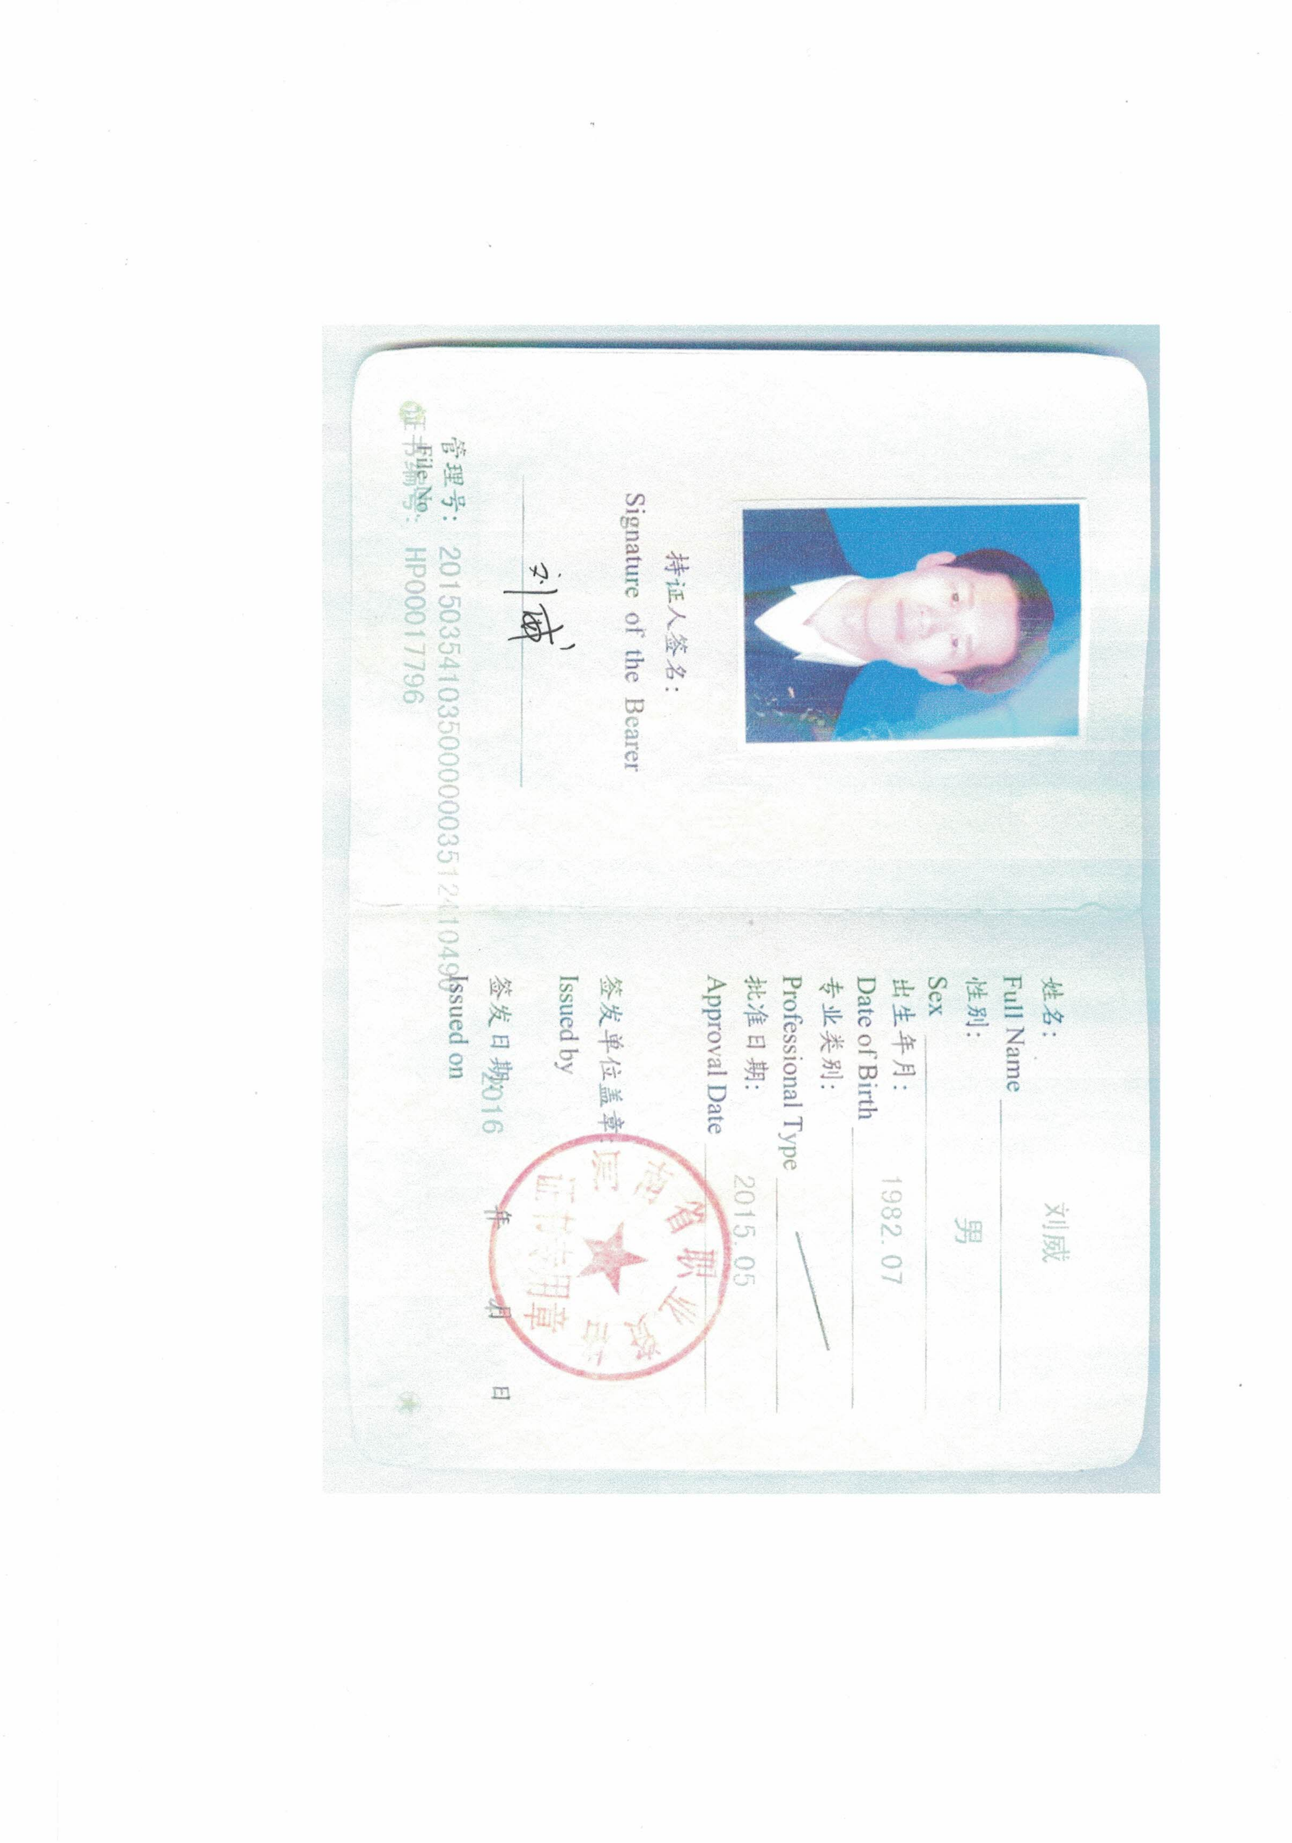
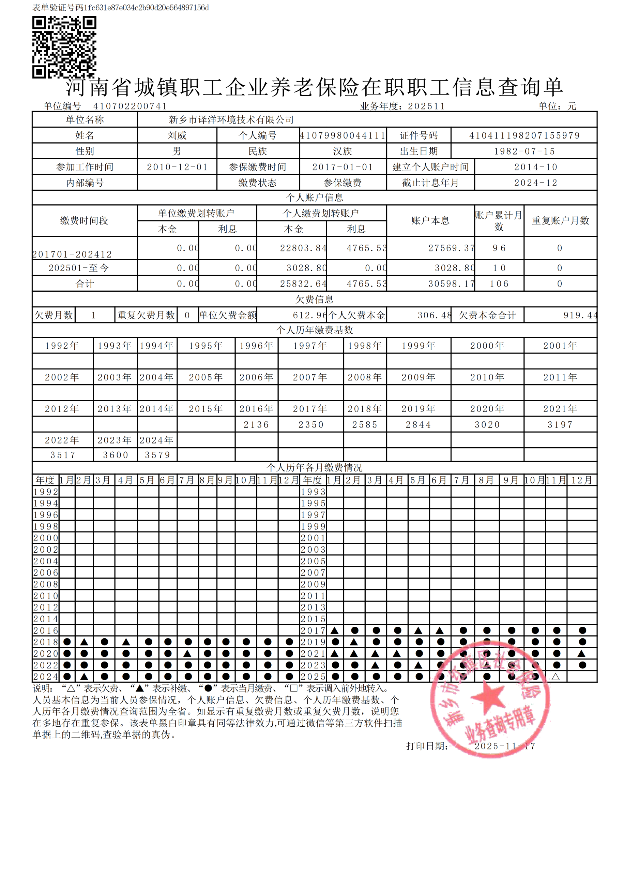
一、建设项目基本情况
 | 建设项目名称 |  | 新乡市弘力电源科技有限公司锂电生产线设备改造更新项目
 | 项目代码 |  | 2510-410721-04-02-164289
 | 建设单位联系人 |  | 候振川 | 联系方式 | 16638372869
 | 建设单位法人 |  | 张新攀410721197909082051 | 统一社会信用代码 | 91410721MA3X5AMG84
 | 建设单位 |  | 新乡市弘力电源科技有限公司
 | 建设地点 |  | 河南省新乡市新乡县经济开发区兴隆路西段
 | 地理坐标 |  | （113度47分17.489秒，35度12分39.021秒）
 | 国民经济  行业类别 |  | C3841锂离子电池制造 | 建设项目  行业类别 | 三十五、电气机械和器材制造业 38：第77条，电池制造 384，其他
 | 建设性质 |  | □新建（迁建）  ☑改建  □扩建  □技术改造 | 建设项目  申报情形 | ☑首次申报项目  □不予批准后再次申报项目  □超五年重新审核项目  □重大变动重新报批项目
 | 项目审批（核准/  备案）部门（选填） |  | 新乡县发展和改革委员会 | 项目审批（核准/  备案）文号（选填） | /
 | 总投资（万元） |  | 3000 | 环保投资（万元） | 0
 | 环保投资占比（%） |  | 0 | 施工工期 | 6个月
 | 是否开工建设 |  | ☑否  □是： | 用地面积（m²） | 0
 | 专项评价设置情况 |  | 无
 | 规划情况 |  | 1、规划文件名称：《新乡县智能制造产业园区总体发展规划（2021-2035）》  2、审批机关：新乡县发展和改革委员会  3、审批文件名称及文号：《新乡县智能制造产业园区总体发展规划（2021-2035）》的批复，批文文号：新发改[2020]146号
 | 规划环境影响  评价情况 |  | 1、规划环境影响评价文件：《新乡县智能制造产业园区总体发展规划（2021-2035）环境影响报告书》  2、召集审查机关：新乡市生态环境局新乡县分局  3、审批文件名称及文号：《新乡县智能制造产业园区总体发展规划（2021-2035）环境影响报告书的审查意见》，新环书审查[2023]1号
 | 规划及规划环境影响评价符合性分析 |  | 1、本项目与新乡县智能制造产业园区准入条件和负面清单相符性分析  本项目厂址位于河南省新乡市新乡县经济开发区兴隆路西段，项目与新乡县智能制造产业园区准入条件对照分析如下表。  表 1 项目与园区准入条件对照情况一览表  由上表可知，本项目符合新乡县智能制造产业园区环境准入条件要求。  项目与新乡县智能制造产业园区环境准入负面清单对比分析如下：  表 2 项目与园区环境准入负面清单对比分析一览表  本项目位于河南省新乡市新乡县新乡县经济开发区兴隆路西段，本项目属于锂离子电池制造，与该片区主导产业从产业特征、污染特征、行业建设要求等多方面对比来看，均无相互制约、相互冲突的因素存在，且该项目不属于新乡县智能制造产业园区限制、禁止类项目，因此评价认为本项目与新乡县智能制造产业园区主导产业规划能够相容，符合新乡县智能制造产业园区准入条件。  2、本项目与《新乡市生态环境局新乡县分局关于新乡县智能制造产业园区总体发展规划（2021-2035）环境影响报告书的审查意见》相符性分析  表 3 本项目与审查意见相符性分析  由上表可知，本项目建设符合园区产业布局及《审查意见》要求。
  类别 | 准入条件 | 本项目情况 | 相符性
  空间布局约束 | 1、鼓励引进与园区产业定位及产业规划相符的项目入驻，与园区产业链相关的轻污染项目优先入园。 | 本项目位于新乡县智能制造产业园区的智能装备园区，属于锂离子电池制造，与园区产业定位及产业规划不冲突，允许入驻。 | 相符
  空间布局约束 | 2、鼓励与园区产业定位及产业规划相符的项目退城入园。 | 本项目位于新乡县智能制造产业园区，与园区产业定位及产业规划不冲突，允许入驻。 | 相符
  空间布局约束 | 3、优先引进与园区产业定位及产业规划相符且污染小、污染防治措施技术先进的项目。 | 本项目与园区产业定位及产业规划不冲突，允许入驻。 | 相符
  空间布局约束 | 4、入驻项目须符合生态环境保护法律法规和相关法定规划，满足重点污染物排放总量控制、碳排放达峰目标、生态环境准入清单、相关规划环评和相应行业建设项目环境准入条件、环评文件审批原则要求。 | 本项目符合生态环境保护法律法规和相关法定规划，满足重点污染物排放总量控制、碳排放达峰目标、生态环境准入清单、相关规划环评和相应行业建设项目环境准入条件、环评文件审批原则要求。 | 相符
  空间布局约束 | 5、在大阳堤东岳庙文物保护范围及建设控制地带范围内的入驻企业应征得相应文物行政主管部门同意，严格按照文物保护法相关要求进行建设活动。 | 本项目位于河南省新乡市新乡县经济开发区兴隆路西段，本项目位于大阳堤东岳庙南750m处，不在大阳堤东岳庙文物保护范围及建设控制地带范围。 | 相符
  空间布局约束 | 6、对引进有防护距离要求的项目，结合园区周边敏感点村庄情况进行合理布局，其防护距离内不得有村庄、学校等敏感点。 | 本项目为锂离子电池制造，不属于有防护距离要求的项目。 | 相符
  污染物排放管控 | 1、入驻园区项目的生产工艺、设备、污染治理技术，以及单位产品水耗、能耗、物耗、污染物排放和资源利用率等均需达到同行业国内先进水平或国际领先水平。 | 本项目生产工艺、设备、污染治理技术、单位产品水耗、能耗、污染物排放量等清洁生产水平达到国内同行业要求水平。 | 相符
  污染物排放管控 | 2、入驻项目二氧化硫、氮氧化物、颗粒物、VOCs全面执行大气污染物特别排放限值，单位产品污染物排放必须满足行业污染物排放标准。 | 本项目不涉及废气。 | 相符
  污染物排放管控 | 3、符合行业环境准入要求。 | 本项目符合行业环境准入要求。 | 相符
  污染物排放管控 | 4、强化项目环评及“三同时”管理，国家、省绩效分级重点行业企业新建、扩建项目达到A级绩效水平，改建项目达到B级以上绩效水平。 | 本项目为改建项目，按照《河南省重污染天气重点行业应急减排措施制定技术指南（2024年修订版）》中电池制造A级水平进行建设。 | 相符
  污染物排放管控 | 5、已出台超低排放要求的行业，其建设项目应满足超低排放要求。 | 本项目满足超低排放要求。 | 相符
  污染物排放管控 | 6、入驻电镀项目应符合《河南省电镀建设项目环境影响评价文件审查审批原则（修订）》及相关政策要求，镀铬、镍、铅、镉的电镀工段废水（包括含铬钝化、镍封、退镀工序等）及相应清洗废水应全部回用，实施零排放；其他废水经厂内污水处理设施处理后尽可能回用，优先回用于清洗等水质要求不高的工段。 | 本项目不涉及电镀工艺。 | 相符
  污染物排放管控 | 7、涉及第一类污染物的废水应在车间或车间处理设施排放口满足《污水综合排放标准》（GB8978-1996）表1第一类污染物最高允许排放浓度要求。 | 本项目不涉及。 | 相符
  污染物排放管控 | 8、涉及颗粒物、VOCs、废水排放的建设项目，需实行颗粒物、VOCs、COD、氨氮排放等量或倍量削减替代，满足重点污染物总量控制指标要求。 | 本项目不新增废气、废水污染物。 | 相符
  污染物排放管控 | 9、加快污水处理厂配套管网建设，以满足园区企业污水处理的需求，确保入区企业外排废水全部经管网收集后进入污水处理厂处理。 | 本项目不新增外排废水。 | 相符
  环境风险防控 | 1、引进项目必须严格落实环境影响评价等文件提出的各项环境风险防控措施。 | 本项目严格落实环境影响评价等提出的各项环境风险防控措施。 | 相符
  环境风险防控 | 2、建立健全园区环境风险管理体系。加快环境风险预警体系建设，健全环境风险单位信息库，严格危险化学品管理。 | 本项目不涉及。 | 相符
  环境风险防控 | 3、规范园区建设，对涉重行业及化工企业加强管理，建立土壤和地下水污染隐患排查治理制度、风险防控体系和长效监管机制。 | 本项目不涉及。 | 相符
  环境风险防控 | 4、园区入驻企业加强应急方案的制定，园区应制定区域环境监管计划，保证周围居民不受大气环境的影响。 | 本项目环境风险较小，项目建成后将根据环境管理部门的要求编制环突发环境事件应急预案，将环境事故对周边环境及居民的影响降到最低。 | 相符
  环境风险防控 | 5、高关注地块划分污染风险等级，纳入优先管控名录。 | 本项目选址不属于高关注地块。
  资源开发利用管控 | 1、鼓励企业进行中水回用、工业用水循环利用和工业固废综合利用。 | 本项目不涉及中水回用、工业用水循环利用和工业固废综合利用。 | 相符
  资源开发利用管控 | 2、进一步优化能源结构，加快园区集中供热、供气及配套管网建设；不得新改扩建分散燃煤设施。集中供热管网铺设到位后，入驻企业应采取集中供热，现有企业自备燃气锅炉作为备用热源使用。 | 本项目不涉及。 | 相符
  资源开发利用管控 | 3、加快实施园区集中供水，加快中水回用配套设施建设，逐步关停企业自备水井。 | 本项目不涉及。 | 相符
  资源开发利用管控 | 4、入园项目用地必须符合园区土地利用规划要求。 | 本项目位于河南省新乡市新乡县经济开发区兴隆路西段，根据《新乡县智能制造产业园区总体发展规划（2021-2035）-土地利用规划图》，项目所占用地为二类工业用地，符合新乡县智能制造产业园区总体发展规划要求。 | 相符
  类别 | 负面清单 | 本项目情况 | 分析结果
  空间布局约束 | 1.禁止入驻《产业结构调整指导目录（2024年本）》中限制类、淘汰类项目；严禁国家明令禁止或淘汰工艺和设备企业入园； | 本项目不属于《产业结构调整指导目录（2024年本）》中限制类、淘汰类项目，属于鼓励类。 | 不属于
  空间布局约束 | 2.禁止入驻钢铁、金属冶炼、制浆造纸、屠宰、水泥、平板玻璃、建筑陶瓷、化学原料及化学制品、化学药品原料药和生物发酵制药、皮革或毛皮鞣制加工、轮胎制造、再生橡胶制造、印染等不符合园区产业定位且污染重的项目。 | 本项目为锂离子电池制造，不属于园区禁止入内的不符合园区产业定位且污染重的项目，与园区产业定位及产业规划不冲突。 | 不属于
  空间布局约束 | 3.现有化学原料及化学制品、化学药品原料药企业限制发展（不涉及挥发性有机溶剂的单纯复配、分装及升级改造项目除外）。 | 本项目为改建项目，不属于化学原料及化学制品、化学药品原料药行业。 | 不属于
  空间布局约束 | 4.禁止入驻食品制造项目，限制现有食品制造企业发展。 | 本项目为改建项目，不属于食品制造项目。 | 不属于
  空间布局约束 | 5.禁止建设生产和使用高VOCs含量的溶剂型涂料、油墨、胶粘剂等项目。 | 本项目不涉及生产和使用高VOCs含量的溶剂型涂料、油墨、胶粘剂等。 | 不属于
  空间布局约束 | 6.禁止涉及含苯（苯系物）漆料项目入园，限制现有企业使用含苯（苯系物）漆料。 | 本项目为改建项目，不涉及使用含苯（苯系物）漆料。 | 不属于
  空间布局约束 | 7.禁止新增铸造行业产能。 | 本项目不属于铸造行业。 | 不属于
  空间布局约束 | 8.禁止入驻非集中供热性质的燃煤、燃重油、渣油等锅炉或炉窑； | 本项目不涉及锅炉。 | 不属于
  空间布局约束 | 9.禁止新、改、扩建“两高”项目，与主导产业相符的“两高”项目除外。 | 本项目不属于“两高”项目。 | 不属于
  空间布局约束 | 10.禁止新增铅、铬、镉、汞、砷等重点控制重金属污染物排放的项目入驻。 | 本项目不涉及重金属污染物排放。 | 不属于
  空间布局约束 | 11.禁止不符合土地利用性质的三类工业项目入驻。 | 本项目位于河南省新乡市新乡县经济开发区兴隆路西段，根据《新乡县智能制造产业园区总体发展规划（2021-2035）-土地利用规划图》，项目所占用地为二类用地，符合新乡县智能制造产业园区总体发展规划要求。 | 不属于
  空间布局约束 | 12.土地利用规划调整到位前不得入驻与土地性质不符的项目。 |  | 不属于
  污染物排放管控 | 禁止发展环境污染严重、无污染治理技术或治理技术在技术经济上不可行的项目。 | 本项目不新增废气污染物。 | 不属于
  污染物排放管控 | 禁止入驻废水处理难度大且处理工艺不成熟，排水可能影响集中污水处理厂稳定运行达标排放的项目； | 本项目不新增外排废水。 | 不属于
  环境风险防控 | 禁止入驻与环境敏感目标间距不能满足建设项目环评文件或行业规定的防护距离要求的项目。 | 本项目不涉及。 | 不属于
  资源开发利用要求 | 禁止清洁生产水平达不到国内先进水平的项目。 | 本项目清洁生产水平达到国内先进水平。 | 不属于
  与本项目相关审查意见要求 | 本项目情况 | 相符性
  （一）合理用地布局  优化用地布局，在开发过程中不应随意改变各用地功能区的使用功能，在新乡县国土空间总体规划调整之前，不得入驻与规划不相符的建设项目。园区布局应充分考虑人与环境、生产单元之间以及生产对基础设施和管理的要求，按照《报告书》要求，园区内现有化学原料及化学制品、化学药品原料药企业限制发展(不涉及挥发性有机溶剂的单纯复配、分装及升级改造项目除外)；近居住区一侧工业用地布置与居民区相容性较好的项目类型，减轻对周边居民区的影响；园区边界与邻近居民的200m区域范围内执行《声环境质量标准》(GB3096-2008)2类标准，防止园区工业对周边声环境造成不良影响。 | 本项目位于新乡市新乡县智能制造产业园区，符合新乡县智能制造产业园区总体发展规划要求，本项目执行《声环境质量标准》(GB3096-2008)3类标准。 | 相符
  (二)优化产业结构  严格执行《报告书》提出的项目准入条件和负面清单。鼓励引进与园区产业定位及产业规划相符的项目入驻，与园区产业链相关的轻污染项目优先入园；禁止入驻钢铁、金属冶炼、制浆造纸、屠宰、水泥、平板玻璃、建筑陶瓷、化学原料及化学制品、化学药品原料药和生物发酵制药、皮革或毛皮鞣制加工、轮胎制造、再生橡胶制造、印染等不符合园区产业定位且污染重的项目；禁止入驻食品制造项目，限制现有食品制造企业发展；禁止建设生产和使用高VOCs含量的溶剂型涂料、油墨、胶粘剂等项目；禁止涉及含苯(系物)漆料项目入园，限制现有企业使用含苯(苯系物)漆料；禁止新增铸造行业产能；禁止入驻非集中供热性质的燃煤、燃重油渣油等锅炉或炉窑；禁止新、改、扩建“两高”项目(与主导产业相符的“两高”项目除外)；禁止新增铅、铬、镉、汞、砷等重点控制重金属污染物排放的项目入驻。 | 本项目不涉及。 | 相符
  (三)尽快完善园区环保设施建设  按照“清污分流、雨污分流、中水回用、污水纳管率达100%”的要求，加快完善园区雨污分流管网、中水回用管网等基础设施建设，减少废水排放量，确保入区企业外排废水及生活污水通过规范化排污口经管网收集到新乡县综合污水处理厂集中处理。加快完善集中供热(供汽)设施建设，满足园区供热、供汽需求。 | 本项目不新增外排废水。 | 相符
  (四)严格控制污染物排放  严格执行污染物排放总量控制制度，采取调整能源结构、加强污染治理等措施，严格控制烟粉尘、二氧化硫、氮氧化物、V0Cs等大气污染物的排放，大气污染物排放严格执行新的排放标准要求。园区所有废水应全部进入新乡县综合污水处理厂处理。定期对地下水质进行监测，发现问题及时采取有效防治措施，避免对地下水造成污染。  按照循环经济的要求，提高固体废物的综合利用率，一般工业固废回收或综合利用，外排固废应统一运至专用处置场安全处置，严禁企业随意弃置；危险废物要做到安全处置，危险固废的收集、贮存应满足《危险废物贮存污染控制标准》(GB18597-2001)及修改单的要求，并送有资质的危险废物处置单位处置，危险废物的转运应执行《危险废物转移管理办法》的有关规定。 | 本项目不新增废气、废水污染物排放。固体废物经收集后分区暂存于一般固废间或危废暂存间内。危险废物收集、贮存应满足《危险废物贮存污染控制标准》(GB18597-2023)的要求，并送有资质的危险废物处置单位处置，危险废物的转运应执行《危险废物转移管理办法》的有关规定。 | 相符
  (五)大力发展循环经济  按照“减量化、再利用、资源化”的原则，鼓励、支持园区和企业提高资源综合利用率，积极进行产业升级和技术改进，加大智能化、绿色化和信息化改造，完善配套设施，提升园区环境，将新乡县智能制造产业园区打造成中原地区智能装备制造基地。 | 本项目不涉及。 | 相符
  (六)建立环境风险防控和应急处置体系  加强环境安全组织领导，成立环境事故应急管理机构，落实环境安全责任制；加强环境风险预警体系建设，健全环境风险单位信息库，严格危险化学品管理；健全环境风险防控工程，建立企业、产业园区和周边水系环境风险防控体系；制定科学有效的园区级综合环境应急预案，不断完善各类突发环境事件应急预案，有计划地组织应急培训和演练，全面提升园区风险防控和事故应急处置能力。 | 本项目建成后结合园区突发环境事件应急预案修订环境突发事件应急预案，加强演练。 | 相符
其他符合性分析 |  | 1、“三线一单”符合性分析  根据《关于以改善环境质量为核心加强环境影响评价管理的通知》(环环评[2016]150号)要求，落实“生态保护红线、环境质量底线、资源利用上线和环境准入负面清单”（以下简称“三线一单”）约束，现分析如下：  （1）生态保护红线相符性分析  本项目厂址位于河南省新乡市新乡县经济开发区兴隆路西段，不在当地饮用水源、风景区、自然保护区等生态保护区内，经查阅《新乡市生态保护红线分布图》，本项目所在地不在生态保护红线范围内。  （2）环境质量底线相符性分析  项目厂址位于河南省新乡市新乡县经济开发区兴隆路西段，区域环境空气为二类功能区；纳污水体为东孟姜女河，水体功能类别为Ⅲ类；噪声区划为3类声功能区。本项目建成后，废气、废水、噪声都能够实现达标排放，固废均进行了无害化处置或资源化利用。本项目不新增废气、废水污染物。不会对区域环境质量底线造成冲击，满足环境质量底线的要求。  （3）资源利用上线相符性分析  本项目依托现有场地进行建设，不占用新的土地资源。本项目属于锂离子电池制造，不属于高耗水工业行业。项目主要用水为市政统一供水，不使用地下水资源。项目用电依托供电系统。项目废物均得到资源化利用。营运期通过内部管理、设备选择、原辅材料的选用和管理、废物回收利用、污染治理等多方面采取合理可行的防治措施，以“节能、降耗、减污”为目标，有效地控制污染，实现废物资源化。故本项目不会对区域资源利用造成负面影响。项目资源利用不会突破区域的资源利用上线。  （4）生态环境准入清单  本项目与《河南省生态环境分区管控总体要求》（2023年版）相符性进行分析，见下表。  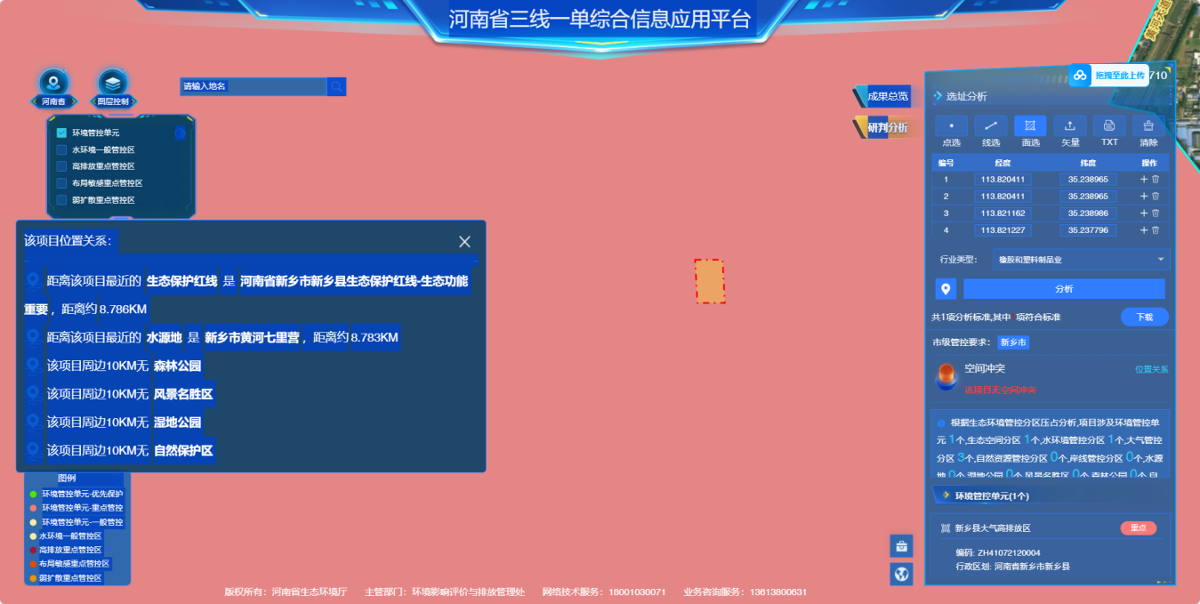  本项目  图1 河南省三线一单综合信息应用平台研判分析图  根据图1，本项目位于重点管控单元（环境管控单元名称：新乡县城镇重点单元，环境管控单元编码：ZH41072120003）。  本项目与《河南省生态环境分区管控总体要求》（2023年版）相符性分析见下表。  表4 本项目与河南省生态环境分区管控总体要求符合性分析  由上表可知，本项目符合《河南省生态环境分区管控总体要求》（2023年版）中相关内容的要求。  本项目与《新乡市“三线一单”生态环境准入清单》（2023年版）中相关内容相符性分析见下表。  表5 本项目与新乡市三线一单生态环境准入要求符合性分析  由上表可知，本项目符合《新乡市“三线一单”生态环境准入清单》（2023年版）中的相关内容的要求。  2、本项目与分类管理名录对照分析  经查阅《建设项目环境影响评价分类管理名录》（2021年版），本项目锂离子电池制造属于三十五、电气机械和器材制造业的第77类：电池制造384。名录规定：铅蓄电池制造；太阳能电池片生产；有电镀工艺的；年用溶剂型涂料（含稀释剂）10吨及以上的应编制报告书。其他（仅分割、焊接、组装的除外；年用非溶剂型低VOCs含量涂料10吨以下的除外）应编制报告表。本项目对设备进行升级改造，且不属于分割、焊接、组装，项目产品为锂离子电池，应编制环境影响报告表。  3、项目建设与产业政策及备案相符性分析  本项目已在新乡县发展和改革委员会备案，项目代码2510-410721-04-02-164289。经查阅《产业结构调整指导目录》（2024年本），该项目属于“鼓励类”，符合国家产业政策要求。本项目情况与产业政策一致性分析见表6。  表6 项目与产业政策一致性分析  本项目与备案一致性分析见表7。  表7 本项目与备案一致性分析一览表  依据备案信息，本项目实际与备案信息一致。  4、本项目与新乡县空气质量监测站位置关系  本项目位于河南省新乡市新乡县经济开发区兴隆路西段，项目最近的空气监测站为翟坡镇空气监测站。本项目生产车间距离翟坡镇空气监测站约3km。  5、本项目与《新乡市2025年蓝天保卫战实施方案》、《新乡市2025年净土保卫战实施方案》、《新乡市2025年碧水保卫战实施方案》、《新乡市2025年柴油货车污染治理攻坚战实施方案》（新环委办〔2025〕38号）文件相符性分析  表8 与新乡市2025年各项保卫战实施方案的相符性分析  由上表可知，本项目符合新乡市2025年各项保卫战实施方案的相关规定。  - 本项目与《锂离子电池及相关电池材料制造建设项目环境影响评价文件审批原则》（2024年版）对照分析  表9 本项目与《审批原则》对照分析  本项目符合《锂离子电池及相关电池材料制造建设项目环境影响评价文件审批原则》（2024年版）的要求。  7、本项目与《河南省重污染天气重点行业应急减排措施制定技术指南》（2024年修订版）对照分析  本企业为电池制造A级企业，本项目将按照《河南省重污染天气重点行业应急减排措施制定技术指南》（2024年修订版）中电池制造企业绩效分级A级指标建设。  表9 本项目与电池制造企业绩效引领性指标对照分析  由上表可知，本项目符合《河南省重污染天气重点行业应急减排措施制定技术指南》（2024年修订稿）中电池制造企业绩效分级A级要求。
  环境管控单元分区 | 管控类型 | 入准要求 | 本项目情况 | 相符性
  一、全省生态环境总体准入清单要求
  重点管控单元 | 空间布局约束 | 1.根据国家产业政策、区域定位及环境特征等，建立差别化的产业准入要求，鼓励建设符合规划环评的项目。  4.强化环境准入约束，坚决遏制“两高一低”项目盲目发展，对不符合规定的项目坚决停批停建。  5.涉及产能置换的项目，被置换产能及其配套设施关停后，新建项目方可投产。  7.将土壤环境要求纳入国土空间规划，根据土壤污染状况和风险合理规划土地用途。对列入建设用地土壤污染风险管控和修复名录的地块，不得作为住宅、公共管理与公共服务用地；不得办理土地征收、回购、收购、土地供应以及改变土地用途等手续。 | 1、本项目为锂离子电池制造，符合国家产业政策要求；  2、本项目不属于“两高一低”项目，不属于产能置换项目；  3、本项目位于河南省新乡市新乡县经济开发区兴隆路西段，不属于建设用地土壤污染风险管控和修复名录的地块。 | 相符
  重点管控单元 | 污染物排放管控 | 1、重点行业建设项目应满足区域、流域控制单元环境质量改善目标管理要求。  2、强化项目环评及“三同时”管理。新建、扩建“两高”项目应采用先进的工艺技术和装备，单位产品污染物排放强度应达到清洁生产先进水平，其中，国家、省绩效分级重点行业新建、扩建项目达到A级水平，改建项目达到B级以上水平。  4、深入推进低挥发性有机物含量原辅材料源头替代，全面推广使用低挥发性有机物含量的涂料、油墨、胶粘剂、清洗剂等新兴原辅材料。  7、鼓励企业采用先进治理技术，打造行业噪声污染治理示范典型。排放噪声的工业企业应切实采取减振降噪措施，加强厂区内固定设备、运输工具、货物装卸等噪声源管理，同时避免突发噪声扰民。 | 1、本项目为锂离子电池制造，废气排放满足区域、流域控制单元环境质量改善目标管理要求。  2、本项目不属于“两高”项目，本项目为改建项目，按照《河南省重污染天气重点行业应急减排措施制定技术指南（2024年修订版）》中电池制造A级水平进行建设。  4、本项目不使用挥发性有机物原料。  7、企业加强噪声源管理，采取减振降噪措施，可有效治理噪声污染，避免突发扰民。 | 相符
  重点管控单元 | 资源利用效率 | 2、新建、扩建“两高”项目单位产品物耗、能耗、水耗等达到清洁生产先进水平。 | 本项目不属于“两高”项目。 | 相符
  二、重点区域生态环境管控要求
  京津冀及周边地区（郑州、开封、洛阳、平顶山、安阳、鹤壁、新乡、焦作、濮阳、许昌、漯河、三门峡、商丘、周口市以及济源示范区） | 空间布局约束 | 1、坚决遏制“两高”项目盲目发展，落实《中共河南省委 河南省人民政府关于深入打好污染防治攻坚战的实施意见》中关于空间布局约束的相关要求。  4、优化危险化学品生产布局，禁止在化工园区外新建、扩建危险化学品生产项目。新建危险化学品生产项目必须进入通过认定的一般或较低安全风险的化工园区（与其他行业生产装置配套建设的项目除外）。 | 1、本项目为锂离子电池制造，不属于“两高”项目。  2、本项目不属于危险化学品生产项目。 | 相符
   | 污染物排放管控 | 1、落实超低排放要求、无组织排放特别控制要求。  2、聚焦夏秋季臭氧污染，推进挥发性有机物和氮氧化物协同减排。以石化、化工、涂装、医药、包装印刷、油品储运销等行业领域为重点，推进挥发性有机物综合治理，实施原辅材料和产品源头替代工程。 | 本项目符合超低排放要求、无组织排放特别控制要求。 | 相符
   | 环境风险防控 | 1、对无法实现低VOC_{S}原辅材料替代的工序，在保证安全情况下，应在密闭设备、密闭空间作业或安装二次密闭设施。 | 本项目不使用含VOCs原辅料。 | 相符
  三、重点流域生态环境管控要求
  省辖海河流域 | 空间布局约束 | 1.严格限制造纸、印染等高耗水、重污染产业发展。 | 本项目为锂离子电池制造，不属于高耗水、重污染产业。 | 相符
  省辖海河流域 | 环境风险防控 | 加强水环境风险源日常管理，以化工园区污水处理厂和化工、制药、造纸等主要排污企业为重点，加强日常监测监控。 | 本项目为不属于水重点排污企业。 | 相符
  纬度 |  | 管控要求 |  |  | 本项目情况 |  | 相符性
  （一）全市生态环境总体准入要求
  空间布局约束 |  | 8.禁止建设生产和使用高挥发性有机物含量的溶剂型涂料、油墨、胶粘剂等项目。按照“可替尽替、应代尽代”的原则，开展汽车制造、工业涂装、家具制造、包装印刷、钢结构制造、工程机械等行业溶剂型涂料、油墨、胶粘剂、清洗剂使用低 VOCs 含量原辅材料替代。 |  |  | 本项目不属于生产和使用高挥发性有机物含量的溶剂型涂料、油墨、胶粘剂等项目。 |  | 符合
  污染物排放管控 |  | 1.新、改、扩建项目主要污染物排放要求满足当地总量减排要求。 |  |  | 本项目为改建项目，不新增废气废水污染物排放。 |  | 符合
   |  | 8.国家、省绩效分级重点行业以及涉及锅炉炉窑的其他行业，新建、扩建项目污染物排放限值、污染治理措施、无组织排放控制水平、运输方式等达到 A 级绩效水平，改建项目污染物排放限值、污染治理措施、无组织排放控制水平、运输方式等达到 B 级以上绩效水平。 |  |  | 本项目为改建项目，按照《河南省重污染天气重点行业应急减排措施制定技术指南（2024年修订版）》中电池A级水平进行建设。 |  | 符合
  资源开发效率要求 |  | 3.开展高耗水工业行业节水技术改造，大力推广工业水循环利用，推进节水型企业、节水型工业园区建设。 |  |  | 本项目不属于高耗水行业。 |  | 符合
  （二）各县区分区管控单元生态环境准入清单
  环境管控单元名称 | 管控单元分类 |  | 管控要求 |  |  | 本项目情况 |  | 相符性
  新乡县城镇重点单元（ZH41072120003） | 重点管控单元3（新乡县七里营镇） |  | 空间布局约束 | 1、在居民住宅区等人口密集区域和医院、学校、幼儿园、养老院等其他需要特殊保护的区域及其周边，不得新建、改建和扩建石化、焦化、制药、油漆、塑料、橡胶、造纸、饲料等易产生恶臭气体的生产项目或者从事其他产生恶臭气体的生产经营活动。已建成的，应当逐步搬迁或者升级改造。  2、禁止新建、改建及扩建高排放、高污染项目，包括钢铁、有色、水泥、化工、平板玻璃、建筑陶瓷等行业及其他排放重金属、持久性有机污染物的工业项目等。  3、对列入疑似污染地块名单的地块，未经土壤污染状况调查确定为未污染地块的，不得进入用地程序，自然资源部门不得核发建设工程规划许可证。  4、禁止新、改、扩建“两高”项目。 |  | 1、本项目属于锂离子电池制造、电子专用材料制造，不属于易产生恶臭气体的生产项目  2、本项目为改建项目，不属于高排放、高污染项目  3、项目所在地未列入疑似污染地块名单  4、本项目不属于“两高”项目 |  | 符合
  新乡县城镇重点单元（ZH41072120003） |  |  | 污染物排放管控 | 1、二氧化硫、氮氧化物、颗粒物、VOCs全面执行大气污染物特别排放限值。  2、加强柴油车NOx排放监管，严格实施非道路移动机械排放标准，推进重点场所清洁能源机械替代。  3、禁止含重金属废水进入城市生活污水处理厂。 |  | 1、本项目不新增废气、废水污染物。  2、本项目建成后将严格实施非道路移动机械排放标准，推进重点场所清洁能源机械替代。  3、本项目不新增废水，项目生产废水经沉淀池沉淀后同生活污水一并由厂内污水处理站处理后，经管网进入新乡县综合污水处理厂 |  | 符合
  新乡县城镇重点单元（ZH41072120003） |  |  | 环境风险防控 | 高关注地块划分污染风险等级，纳入优先管控名录。 |  | 本项目不涉及 |  | 符合
  新乡县城镇重点单元（ZH41072120003） |  |  | 资源利用效率要求 | 进一步优化能源结构，加快集中供热、供气及配套管网建设。不得新改扩建分散燃煤设施。 |  | 本项目使用的能源：电、水，均由市政管网提供；不涉及燃煤设施 |  | 符合
  类 别 | 内 容 | 本项目情况 | 相符性
  鼓励类 | 新型锂原电池（锂二硫化铁、锂亚硫酰氯等），锂离子电池、半固态和全固态锂电池、燃料电池、钠离子电池、液流电池、新型结构（双极性、铅布水平、卷绕式、管式等）密封铅蓄电池、铅碳电池等新型电池和超级电容器，锂离子电池用三元和多元、磷酸铁锂等正极材料、中间相炭微球和硅碳等负极材料、单层与三层复合锂离子电池隔膜、氟代碳酸乙烯酯（FEC）等电解质与添加剂，碳纳米管、碳纳米管导电液等关键材料，废旧电池资源化和绿色循环生产工艺及其装备制造，锂离子电池、铅蓄电池、碱性锌锰电池（600 只/分钟以上）等电池产品自动化、智能化生产成套制造装备 | 本项目产品为锂离子电池。 | 相符
  限制类 | 采用外化成工艺生产铅蓄电池 | 本项目产品为锂离子电池。 | 不属于
  淘汰类（落后生产工艺装备） | / | 本项目产品为锂离子电池。 | 不属于
  淘汰类（落后产品） | - 轻工  1.汞电池（氧化汞原电池及电池组、锌汞电池）  2.含汞糊式锌锰电池、含汞纸板锌锰电池、含汞圆柱型碱锰  电池、含汞扣式碱锰电池、含汞扣式锌氧化银电池和锌空气电池  3.开口式普通铅蓄电池、干式荷电铅蓄电池  4.含镉高于0.002%的铅蓄电池  5.含砷高于0.1%的铅蓄电池  6.民用镉镍电池 | 本项目产品为锂离子电池。 | 不属于
  名称 | 项目备案情况 | 本项目环评情况 | 相符性
  公司名称 | 新乡市弘力电源科技有限公司 | 新乡市弘力电源科技有限公司 | 相符
  项目名称 | 新乡市弘力电源科技有限公司锂电生产线设备改造更新项目 | 新乡市弘力电源科技有限公司锂电生产线设备改造更新项目 | 相符
  建设内容 | 本项目利用公司原有厂房，对原有锂离子生产线设备进行提升改造，不新增用地，淘汰原有二次电池化成设备、制片机等800台(套),更新为全自动制片机、回馈式针床化成检测设备、自动上料机、自动装盒机约690台(套)。本项目主要优化公司产品结构，实现产线技术改造，提高效能，降低能耗，提高产品品质，实现公司产业升级，不新增产能。 | 本项目利用公司原有厂房，对原有锂离子生产线设备进行提升改造，不新增用地，淘汰原有二次电池化成设备、制片机等800台(套),更新为全自动制片机、回馈式针床化成检测设备、自动上料机、自动装盒机约690台(套)。本项目主要优化公司产品结构，实现产线技术改造，提高效能，降低能耗，提高产品品质，实现公司产业升级，不新增产能。 | 相符
  项目性质 | 改建 | 改建 | 相符
  项目投资 | 3000万元 | 3000万元 | 相符
  项目规模 | 对设备进行升级改造，不新增产品产能 | 对设备进行升级改造，不新增产品产能 | 相符
  建设地点 | 河南省新乡市新乡县经济开发区兴隆路西段 | 河南省新乡市新乡县经济开发区兴隆路西段 | 相符
  类别 | 文件要求 | 本项目情况 | 相符性
  《新乡市2025年蓝天保卫战实施方案》
  1、依法依规淘汰落后产能 | 严格落实《产业结构调整指导目录（2024年本）》《河南省淘汰落后产能综合标准体系（2023年本）》《国家污染防治技术指导目录（2024年，限制类和淘汰类）》要求，加快落后生产工艺装备和过剩产能淘汰退出，列入2025年去产能计划的生产设施9月底前停止排污。按照省环委办要求，全市严禁新改扩建烧结砖瓦项目，加快退出6000万标砖/年以下、城市规划区内的烧结砖及烧结空心砌块生产线，根据2025年4月组织开展烧结砖瓦行业专项整治“回头看”结果，对达不到B级及以上绩效水平的烧结砖瓦企业实施停产整治；持续推动生物质小锅炉关停整合。制定年度落后产能淘汰退出工作方案，2025年5月底前排查建立淘汰退出任务清单；2025年9月底前，淘汰整合现有的8台生物质锅炉（燃烧器）。 | 本项目不属于《产业结构调整指导目录（2024年本）》《河南省淘汰落后产能综合标准体系（2023年本）》明确的淘汰类项目，项目采用污染防治措施不属于《国家污染防治技术指导目录（2024年，限制类和淘汰类）》。 | 相符
  2、严管严控“两高”项目 | 严格落实国家和我省“两高”项目相关要求。严格执行有关行业产能置换政策，被置换产能及其配套设施关停后，新建项目方可投产。国家、省绩效分级重点行业以及涉及锅炉炉窑的其他行业，新改扩建项目原则上达到环境绩效A级和国内清洁生产先进水平。 | 本项目不属于“两高”项目，项目属于锂离子电池制造，安装《河南省重污染天气重点行业应急减排措施制定技术指南（2024年修订版）》中电池制造企业A级水平进行建设。 | 相符
  9.实施挥发性有机物综合治理 | 实施涉 VOCs 重点企业“夏病冬治”，2025 年 5 月 15 日前完成对全市 2000 余家工业涂装、包装印刷、医药化工等行业企业的帮扶指导，加强全流程综合治理，减少 VOCs 排放。重点开展挥发性有机液体储罐、装卸、敞开液面、泄漏检测与修复（LDAR）、废气收集、废气旁路、治理设施、加油站、非正常工况、产品 VOCs 含量等 10 个关键环节的 VOCs 治理突出问题排查整治，在汽车、机械制造、家具、汽修、塑料软包装、印铁制罐、包装印刷领等域深入推广使用低（无）VOCs 含量涂料和油墨。2025 年 5 月 10 日前，开展一轮次活性炭更换和泄漏检测与修复，完成 26 家企业泄漏检测与修复，11 个 VOCs 综合治理任务。 | 本项目不涉及VOCs排放。 | 相符
  《新乡市2025年净土保卫战实施方案》
  3.开展优先监管地块风险管控 | 动态更新全市优先监管地块清单，2025年10月底前全市优先监管地块的重点监测、制度控制、环境监测、工程控制等管控措施基本完成。针对周边存在饮用水源、居民区等敏感受体的高风险地块，建立重点管控清单；结合实际情况，清理地块内残留污染物，阻断污染扩散途径，逐步消除对敏感受体的影响。有序推动暂不开发利用地块土壤污染管控，县级制定污染地块风险管控年度计划，落实风险管控措施，组织开展环境监测。 | 本项目所在地不属于优先监管地块。 | 相符
  《新乡市2025年碧水保卫战实施方案》
  13、推动企业绿色转型发展 | 坚决遏制“两高一低”项目盲目发展，严把新建项目准入关；严格落实生态环境分区管控，加快推进工业企业绿色转型发展；培育壮大节能、节水、环保和资源综合利用产业，提高能源资源利用效率；对有色金属、化工、电镀、制革、造纸、印染、农副食品加工等行业，全面推进清洁生产改造或清洁化改造。2025年全面实施27家重点行业企业强制性清洁生产审核。 | 本项目不属于高耗水项目。 | 相符
  《新乡市2025年柴油货车污染治理攻坚战实施方案》新环委办〔2025〕38号
  20.严格落实重污染天气移动源管控 | 2025年9月底前，制定移动源重污染天气应急管控方案，更新完善用车大户清单和货车白名单，实现动态管理。重污染天气预警期间，按照标准规范要求，加强运输车辆、厂内车辆和非道路移动机械应急管理，运用货车入市电子通行证等管理系统，对入市高排放、高频行驶车辆实施精准管控。指导大宗物料运输企业合理安排运力，提前做好生产物资储备。 | 本项目重污染天气预警期间，按照标准规范要求，加强运输车辆应急管理。 | 相符
  A级企业 | 本项目情况 | 相符性
  第一条 本审批原则适用于锂离子电池及相关正极材料、负极材料制造建设项目环境影响评价文件的审批。其中，正极材料制造包括前驱体、锂盐（碳酸锂、氢氧化锂等）制造，以及以前驱体、锂盐等为原料进行三元材料、磷酸铁锂、锰酸锂等正极材料制造，不包括制备前驱体所需的原料制造；负极材料制造不含石油焦等焦原料制造。具体涉及《建设项目环境影响评价分类管理名录（2021年版）》中基础化学原料制造261、石墨及其他非金属矿物制品制造309、电池制造384、电子元件及电子专用材料制造398行业中的锂离子电池及电池材料制造建设项目。 | 本项目属于C3841锂电池制造。 | 相 符
  第二条 项目应符合生态环境保护相关法律法规、法定规划，以及相关产业结构调整、区域及行业碳达峰碳中和目标、重点污染物总量控制等政策要求。 | 本项目符合生态环境保护相关法律法规、法定规划，以及相关产业结构调整、区域及行业碳达峰碳中和目标、重点污染物总量控制等政策要求 | 相 符
  第三条 项目选址应符合生态环境分区管控要求，不得位于法律法规明令禁止建设的区域，应避开生态保护红线。新建、扩建涉及正极材料前驱体和锂盐制造的建设项目（盐湖资源类锂盐制造项目除外）应布设在依法合规设立的产业园区内，符合园区规划及规划环境影响评价要求。 | 本项目位于河南省新乡市新乡县经济开发区兴隆路西段，位于新乡县智能制造产业园区内，项目所占用地属于二类工业用地，选址符合生态环境分期管控要求。 | 相 符
  第四条 新建、改建、扩建项目应采用资源利用率高、污染物产生量小的清洁生产技术、工艺和设备，单位产品的能耗、物耗、水耗、资源综合利用和污染物控制等指标应达到行业先进水平。新建锂离子电池制造项目清洁生产指标宜达到《电池行业清洁生产评价指标体系》中国内清洁生产先进水平。 | 本项目污染物产生量较小，单位产品的能耗、物耗、水耗、资源综合利用和污染物控制等指标达到行业先进水平 | 相 符
  - 项目应根据工程内容、原辅材料性质、工艺流程情况配备高效的除尘、脱硫、脱硝以及特征污染物治理设施，依据废气特征等合理选择治理技术。  锂离子电池涂布、极片烘烤工序应配备N-甲基吡咯烷酮（NMP）回收装置，设置挥发性有机物吸附或燃烧等装置，排放的废气污染物应符合《电池工业污染物排放标准》（GB 30484）要求。  正极材料制造涉及氨、硫酸雾、磷酸雾排放的应配备吸收、洗涤装置。以锂辉石、锂云母、锂渣等为原料进行焙烧生产锂盐及其他中间产品的，焙烧烟气净化装置应具备去除氟化物（锂云母类）、重金属等污染物的功能，硫酸酸化焙烧等工序还应配备酸雾吸收装置。锂盐制造和正极材料制造项目排放的废气污染物应符合《无机化学工业污染物排放标准》（GB 31573）要求。  负极材料制造涉及使用沥青物料的应设置沥青烟、苯并[a]芘、挥发性有机物治理设施，采用吸附或燃烧等方法处理；包覆、炭化、石墨化工序应配备高效烟气收集系统及除尘设施，并根据原燃料类型、填充物料含硫量及烟气特征设置必要的脱硫、脱硝设施。石墨化工序应优化炉窑设备选型，优先采用低含硫率的填充物料。钛酸锂负极材料制造项目排放的废气污染物应符合《无机化学工业污染物排放标准》（GB 31573）要求；石墨类负极材料制造项目炉窑烟气执行《工业炉窑大气污染物排放标准》（GB 9078），其他环节废气执行《大气污染物综合排放标准》（GB 16297）要求。  涉及使用VOCs物料的，厂区内挥发性有机物无组织排放控制还应符合《挥发性有机物无组织排放控制标准》（GB 37822）相关要求。大气环境防护距离范围内不应有居民区、学校、医院等环境敏感目标。有地方污染物排放标准的，废气排放还应符合地方标准要求。 | 1、本项目涂布、烘干工序废气经收集后通至NMP高塔回收装置治理；  2、本项目正极材料制造不涉及氨、硫酸雾、磷酸雾等排放；  3、本项目负极材料制造不涉及使用沥青物料。  4、本项目厂区内挥发性有机物无组织排放控制还应符合《挥发性有机物无组织排放控制标准》（GB 37822-2019）相关要求。本项目大气环境防护距离范围内没有居民区、学校、医院等环境敏感目标。 | 相 符
  第六条 鼓励将温室气体排放纳入建设项目环境影响评价，核算项目温室气体排放量，推进减污降碳协同增效，推动减碳技术创新示范应用。优先采用电、天然气等清洁能源或新能源加热方式，鼓励高温烟气余热回收。 | 本项目不涉及温室气体排放，项目使用电为能源。 | 相 符
  第七条 做好清污分流、雨污分流、分类收集、分质处理。生产废水优先回用，污染雨水收集处理。含盐废水应根据来水水质和排水去向，有针对性设置具备脱氮、脱盐、除氟（锂云母类）、除重金属等功能的处理设施。严禁生产废水未经有效处理直接排入城镇污水收集处理系统。锂离子电池制造项目废水排放执行《电池工业污染物排放标准》（GB 30484）要求；锂盐制造、正极材料制造、钛酸锂负极材料制造等项目排放的废水污染物应符合《无机化学工业污染物排放标准》（GB 31573）要求；石墨类负极材料制造等执行《污水综合排放标准》（GB 8978）相关要求。有地方污染物排放标准的，废水排放还应符合地方标准要求。 | 厂区内做好清污分流、雨污分流、分类收集、分质处理，生产废水经沉淀池沉淀后同生活污水排入厂区污水处理站处理，处理后排入新乡县综合污水处理厂进一步处理，废水排放执行《电池工业污染物排放标准》（GB 30484-2013）要求 | 相 符
  第八条 土壤及地下水污染防治应坚持源头控制、分区防控、跟踪监测和应急响应的防控原则。项目应对涉及有毒有害物质生产、使用、贮存、运输、回收、处置、排放的装置、设备设施及场所，提出防腐蚀、防渗漏、防流失、防扬散等土壤和地下水污染防治具体措施，并根据环境保护目标的敏感程度、项目平面布局、水文地质条件等采取分区防渗措施，提出有效的土壤、地下水监控和应急方案，避免污染土壤和地下水。对于可能受影响的地下水环境敏感目标，应提出保护措施；涉及饮用水功能的，强化地下水环境保护措施，确保饮用水安全。涉及土壤污染重点监管单位的新建、改建、扩建项目，需提出土壤污染隐患排查、土壤和地下水自行监测相关要求。 | 本项目对危废暂存间、沉淀池、污水处理站等进行重点防渗。 | 相 符
  第九条 按照减量化、资源化、无害化原则，妥善处理处置固体废物。NMP废液、废浆料等应严格管理，规范其收集、贮存、资源化利用等过程各项环境管理要求；废水处理产生的结晶盐作为副产品外售的应满足适用的产品质量标准要求；鼓励锂渣综合利用，无法综合利用的明确处理或处置去向，属于危险废物的应落实危险废物相关管理要求。固体废物贮存和处置应符合《危险废物贮存污染控制标准》（GB 18597）、《危险废物填埋污染控制标准》（GB 18598）、《一般工业固体废物贮存和填埋污染控制标准》（GB 18599）、《危险废物焚烧污染控制标准》（GB 18484）等相关要求。 | 固废在厂区内分区分类存放，定期处置。NMP废液在厂区内暂存，定期由厂家回收。固体废物贮存和处置应符合《危险废物贮存污染控制标准》（GB 18597-2023）、《危险废物填埋污染控制标准》（GB 18598-2019）、《一般工业固体废物贮存和填埋污染控制标准》（GB 18599-2020）、《危险废物焚烧污染控制标准》（GB 18484-2020）等相关要求。 | 相 符
  第十条 优化厂区平面布置，优先选择低噪声设备和工艺，采取减振、隔声、消声等措施有效控制噪声污染。加强厂区内固定设备、运输工具、货物装卸等噪声源管理，同时避免突发噪声扰民。厂界噪声应满足《工业企业厂界环境噪声排放标准》（GB 12348）要求。位于噪声敏感建筑物集中区域的改建、扩建项目，应强化噪 声污染防治措施，进一步降低噪声影响。 | 本项目采取减振、隔声等措施控制噪声，厂界噪声满足《工业企业厂界环境噪声排放标准》（GB 12348-2008）3类要求 | 相 符
  第十一条 严密防控项目环境风险，建立完善的环境风险防控体系，提升环境风险防控能力，确保环境风险防范和应急措施合理、有效。针对项目可能产生的突发环境事件制定有效的风险防范和应急措施，建立项目环境风险防范与应急管理体系，提出运行期突发环境事件应急预案编制要求。 | 本企业已建立完善的环境风险防控体系，针对项目可能产生的突发环境事件制定有效的风险防范和应急措施，建立项目环境风险防范与应急管理体系，提出运行期突发环境事件应急预案编制要求。 | 相 符
  第十二条 改、扩建项目应全面梳理现有工程存在的环保问题或减排潜力，提出有效整改或改进措施。 | 本项目现有工程不存在环保问题 | 相 符
  第十三条 明确项目实施后的环境管理要求和环境监测计划。根据自行监测技术指南和排污许可证申请与核发技术规范要求，制定废水、废气污染物排放及厂界环境噪声监测计划并开展监测，监测位置应符合技术规范要求。涉及水、大气有毒有害污染物名录以及重点控制的土壤有毒有害物质名录中污染物排放的，还应依法依 规制定周边环境监测计划。负极材料制造等项目应关注苯并[a]芘等特征污染物的累积环境影响。 | 本项目按照《排污单位自行监测技术指南 电池工业》（HJ 1204-2021）等要求制定废水、废气污染物监测计划。 | 相 符
  第十四条 按相关规定开展信息公开和公众参与。 | 本项目不涉及信息公开和公众参与 | 相 符
  第十五条 项目污染防治设施建设依照《中华人民共和国安全生产法》有关规定接受监督。 | 本项目污染防治设施建设依照《中华人民共和国安全生产法》有关规定接受监督。 | 相 符
  第十六条 环境影响评价文件编制规范，基础资料数据应符合实际情况，内容完整、准确。环境影响评价结论应明确、合理，符合环境影响评价技术导则或建设项目环境影响报告表编制技术指南要求。 | 本项目环境影响评价文件编制规范，基础资料数据应符合实际情况，内容完整、准确。环境影响评价结论应明确、合理，符合环境影响评价技术导则或建设项目环境影响报告表编制技术指南要求。 | 相 符
  差异化指标 |  | A级企业 | 本项目情况 | 相符性
  原料、能源类型 |  | 能源使用天然气、电等能源。 | 本项目能源为电。 | 相 符
  生产工艺及装备水平 |  | 1.属于《产业结构调整指导目录（2024 年版）》鼓励类和允许类；2.符合相关行业产业政策；3.符合河南省相关政策要求；4.符合市级规划。 | 本项目属于鼓励类项目，符合产业政策要求。 | 相 符
  生产工艺及装备水平 |  | 锂电池生产企业投料采用自动计量负压真空投料，涂布、注液采用自动化设备，烘箱配备余热回收利用设施，采用真空注液系统，企业配备溶剂回收系统。 | 1.本项目采用自动投料站投料，涂布、注液采用自动化设备，烘箱配备余热回收利用设施，采用真空注液系统。 | 相 符
  污染治理技术 |  | 配料工序、镍氢电池产尘环节采用袋式除尘器除尘；拉浆、涂布和电解液生产等涉 VOCs 工序采用低温冷凝、焚烧、吸附浓缩+脱附燃烧或吸附浓缩+脱附冷凝等处理工艺。废气中含有油烟或颗粒物的，应在 VOCs 治理设施前端加装除尘设施或油烟净化装置。 | 本项目配料工序产尘采用袋式除尘器除尘，注液工序废气采用活性炭吸附脱附+催化燃烧装置治理，配料、涂布烘干、储罐呼吸等废气采用NMP高塔回收系统治理，有机废气中不含油烟或颗粒物。 | 相 符
  无组织排放 |  | 1.配料工段置于独立密闭配料间，配料工序粉尘局部负压收集；  2.镍氢电池合粉、包粉、装配等产尘工序和铅蓄电池制粉、和膏、板栅铸造、灌粉、分片、刷片、成片、包片、焊接及其他电池涉尘工序均需采用负压收集措施；  3.拉浆、涂布和电解液生产等涉 VOCs 工序采用封闭负压收集措施；  4.厂区地面全部硬化或绿化，无成片裸露土地；  5.贮存易产生粉尘、VOCs、酸雾、有毒有害大气污染物和异味的危险废物贮存库，设有废气收集装置和处理设施，废气处理设施的排气筒高度不低于15m。 | 1、本项目设置独立密闭配料间；  2、本项目属于锂离子电池，不属于镍氢电池；  3、本项目涂布和注液工序采用密闭管道收集。  4、厂区道路和车间道路全面硬化，车间地面、墙面、设备顶部无积尘，无成片裸露土地。  5、本项目危险废物不产生粉尘、VOCs和异味；危险废物经密闭桶装后分区存放于危废暂存间内。 | 相 符
  排放限制 |  | 全厂PM、NMHC有组织排放浓度分别不高于10、30mg/m³。铅蓄电池铅及其化合物、硫酸雾排放浓度不高于0.3、5mg/m³。 | 本项目PM有组织排放浓度10mg/m³、NMHC有组织排放浓度不高于30mg/m³。 | 相 符
  监测监控水平 |  | 1.有组织排放口按排污许可、环境影响评价或环境现状评估等要求安装烟气排放自动监控设施（CEMS），并按要求与省厅联网；重点排污单位风量大于10000m³ /h 的主要排放口安装 NMHC在线监测设施（FID 检测器）并按要求与省厅联网；其他企业 NMHC 初始排放速率大于2kg/h且排放口风量大于 20000m³ /h 的废气排放口安装 NMHC 在线监测设施（FID 检测器），并按要求与省厅联网；在线监测数据至少保存最近 12 个月的 1 分钟均值、36 个月的 1 小时均值及 60 个月的日均值和月均值。（投产或安装时间不满一年以上的企业，以现有数据为准）；  2.按生态环境部门要求规范设置废气排放口标志牌、二维码标识和采样平台、采样孔；各废气排放口按照排污许可要求开展自行监测；  3.厂内未安装在线监控的涉气生产设施主要投料口安装高清视频监控系统，视频监控数据保存6个月以上。 | - 本项目不属于重点排污单位，全厂非甲烷总烃产生速率小于2kg/h，且排放口风量小于20000m³/h，故本项目不需要安装NMHC 在线监测设施（FID 检测器）；  - 按生态环境部门要求规范设置废气排放口标志牌、二维码标识和采样平台、采样孔；各废气排放口按照排污许可要求开展自行监测；  - 本项目将按照要求在涉气生产设施主要投料口安装高清视频监控系统，视频监控数据保存6个月以上。 | 相 符
  环境管理水平 | 环保档案 | 1.环评批复文件和竣工环保验收文件或环境现状评估备案证明；  2.国家版排污许可证；  3.环境管理制度（有组织、无组织排放长效管理机制，主要包括日常操作规程、岗位责任制度、污染物排放公示制度和定期巡查维护制度等）；  4.废气污染治理设施稳定运行管理规程；  5.一年内废气监测报告（符合排污许可证监测项目及频次要求）。 | 本项目按照环保要求履行环保手续，按时申报排污许可证，定期进行年度监测，排污口设置排污口标识。 | 相 符
  环境管理水平 | 台账记录 | 1.生产设施运行管理信息（生产时间、运行负荷、产品产量等）；  2.废气污染治理设施运行、维护、管理信息（包括但不限于废气收集系统和污染治理设施的名称规格、设计参数、运行参数、巡检记录、污染治理易耗品与药剂用量（吸附剂、催化剂、脱硫剂、脱硝剂、过滤耗材等）、操作记录以及维护记录、运行要求等）；  3.监测记录信息（主要污染排放口废气排放记录等）；  4.主要原辅材料消耗记录；  5.燃料消耗记录；  6.固废、危废暂存、处理记录。 | 1、本环评要求企业设置生产设施运行管理信息；2、本环评要求企业按照要求设置废气污染治理台账；3、本环评要求企业按要求进行年度自行监测；4、本环评要求企业做好主要原辅料台账记录；5、本项目不使用燃料；6、本项目设置固废及危废台账记录。 | 相 符
  环境管理水平 | 人员配置 | 设置环保部门，配备专职环保人员，并具备相应的环境管理能力（包括但不限于学历、培训、从业经验等）。 | 本环评要求企业按照要求建立专门的环保机构负责环保相关工作。 | 相 符
  运输方式 |  | 1.物料、产品公路运输全部使用国五及以上排放标准的重型载货车辆（重型燃气车辆达到国六排放标准）或新能源车辆；  2.厂内车辆全部达到国五及以上排放标准（重型燃气车辆达到国六排放标准）或使用新能源车辆；  3.厂内非道路移动机械达到国三及以上排放标准或使用新能源机械。 | 企业公路运输采用国五以上汽车，厂内运输车辆全部达国五及以上标准。 | 相 符
  运输监管 |  | 日均进出货物 150 吨（或载货车辆日进出 10 辆次）及以上（货物包括原料、辅料、燃料、产品和其他与生产相关物料）的企业，参照《重污染天气重点行业移动源应急管理技术指南》建立门禁视频监控系统和电子台账；其他企业安装车辆运输视频监控（数据能保存 6 个月），并建立车辆运输手工台账。 | 本企业日均进出货物大于150吨，企业已建立门禁视频监控系统和电子台账。 | 相 符

二、建设项目工程分析
建设内容 | 一、项目由来  新乡市弘力电源科技有限公司位于河南省新乡市新乡县经济开发区兴隆路西段，是生产锂离子电池的企业。现有项目环评批复及验收情况如下表所示。  表10 现有项目审批情况一览表  根据市场需求以及企业自身发展规划，本项目计划淘汰部分老旧设备，更换全自动化设备，包括全自动制片机、回馈式针床化成检测设备、自动上料机、自动装盒机等设备，实现制片、化成等工艺的升级和优化。项目建成后企业生产效率提升、节能降耗、提升企业自动化水平。本次全厂产品产能不发生变化。项目已经在新乡县发展和改革委员会备案，备案文号：2510-410721-04-02-164289。经现场勘察，本项目设备未到位，不具备生产能力，不属于未批先建。  二、工程内容及规模  1、项目概况  项目的基本情况见下表。  表11 项目基本情况  2、项目建设内容  本项目仅对现有设备进行升级改造，生产工艺、原辅材料、产品产能、主体设施等均不发生变化。主要工程组成见表12。  表12 本项目组成情况  3、本项目产品方案  本项目不新增产品产能，全厂产品方案见下表。  表13 企业产品方案一览表  4、项目主要生产设备  本项目计划淘汰部分老旧设备，更换全自动化设备，包括全自动制片机、回馈式针床化成检测设备、自动上料机、自动装盒机等设备，实现制片、化成等工艺的升级和优化。项目建成后企业生产效率提升、节能降耗、提升企业自动化水平。本项目生产工艺，生产线均不发生变化，仅更换部分设备。全厂设备变化情况见下表。  表14 本项目主要生产设备一览表  5、本项目主要原辅材料消耗量  本项目为改建项目，仅对设备进行更新替代。生产工艺不发生变化，产品产能不变，原辅材料不发生变化。项目建成后，全厂原辅材料消耗量见下表。  表15 全厂原辅料消耗一览表  原辅材料理化性质：  锰酸锂：化学式LiMn₂O₄，一种典型的离子晶体，并有正、反两种构型。合成方法有很多种，主要有高温固相法、熔融浸渍法、微波合成法、溶胶凝胶法、乳化干燥法、共沉淀法等，主要用于制造手机和笔记本电脑及其它便携式电子设备的锂离子电池作正极材料。  镍钴锰酸锂：化学式LiNixCoyMn₁-x-yO₂，是锂离子电池的关键三元正极材料，拥有比单元正极材料更高的比容量和更低的成本。由于镍钴锰酸锂是在钴酸锂基础上经过改进而成具有较高安全性的正极材料，自提出以来，其凭借容量高、热稳定性能好、充放电压宽等优良的电化学性能而受到广泛关注，被视为下一代锂离子电池正极材料的理想之选。镍钴锰酸锂在层状结构中以Ni和Mn取代部分Co，减少了钴的用量，降低了成本，而且提高了能量密度，已在动力型圆柱锂离子电池中得到广泛应用。  导电浆（CNTs）：导电浆料又称导电胶，是金属粉、玻璃粉和合成树脂的混合物。其中添加溶剂后可制成涂料或石墨状物。金属粉的粒径约为1~2um，正在开发的有粒径为几十纳米的超微粉的浆料。实用的有Ag、Au、Au-Pd、Cu、Ni等浆料。这些浆料用丝网印刷或其他方法将其涂到基片所需要的部位上，然后在温度为400~1000℃下烧成导电体。主要用于厚膜集成电路的配线、陶瓷电容器等电极以及混合集成电路的引线。  聚偏氟乙烯（[-CH₂-CF₂-]-）：简称PVDF，白色粉末状结晶性聚合物。密度1.75-1.78g/cm³。熔点170℃，热分解温度350℃左右。具有良好的化学稳定性，发烟硫酸、强碱、酮、醚绵少数化学药品能使其溶胀或部分溶解，二甲基乙酰胺和二甲基亚砜等强极性有机溶剂能使其溶解成胶状溶液。  N-甲基吡咯烷酮（C₅H₉NO）：简称NMP，无色透明油状液体，微有氨的气味。熔点-24.4℃，沸点203℃，闪点95℃。相对密度1.0260(25/25℃)。能与水、醇、醚、酯、酮、卤代烃、芳烃互溶。挥发度低，热稳定性、化学稳定性均佳，能随水蒸气挥发，有吸湿性。毒性：对皮肤有轻度刺激作用，但未见吸收作用。由于蒸气压低，一次吸入的危险性很小。但慢性作用可致中枢神经系统机能障碍，引起呼吸器官、肾脏、血管系统的病变。小鼠吸入本品蒸气2小时，浓度为0.18~0.20mg/L，可对上呼吸道及眼睛产生轻度的刺激。小鼠灌胃LD50为5200mg/kg，大鼠灌胃LD50为7900mg/kg，半数致死量（大鼠，经口）3.8ml/kg。工作场所最高容许浓度100mg/m³。现场操作人员应戴口罩、防护眼镜及手套。用途：在锂电、医药、农药、颜料、清洗剂、绝缘材料等行业中广泛应用。  羧甲基纤维素钠（CMC）：一种重要的纤维素醚，是天然纤维经过化学改性后所获得的一种水溶性好的聚阴离子纤维素化合物，易溶于冷热水。CMC为白色或微黄色粉末、粒状或纤维状固体，无臭、无味、无毒；能够吸水膨胀，在水中溶胀时，可以形成透明的粘稠胶液，在酸碱度方面表现为中性；它具有增稠、分散、悬浮、粘合、成膜、保护胶体和保护水分等优良性能，可作为絮凝剂、螯合剂、乳化剂、增稠剂、保水剂、上浆剂、成膜材料等，还广泛应用于电子、农药、皮革、塑料、印刷、陶瓷、日用化工等领域；固体CMC对光及室温均较稳定，在干燥的环境中，可以长期保存。  丁苯橡胶（SBR）：是1,3-丁二烯和苯乙烯经共聚制得的弹性体，丁苯橡胶是合成橡胶的一种，常温下为白色固体或透明无悬浮物液体，有微芳香味。  碳纳米管：碳纳米管，又名巴基管，是一种具有特殊结构(径向尺寸为纳米量级，轴向尺寸为微米量级，管子两端基本上都封口)的一维量子材料。碳纳米管主要由呈六边形排列的碳原子构成数层到数十层的同轴圆管。层与层之间保持固定的距离，约0.34nm，直径一般为2~20nm。并且根据碳六边形沿轴向的不同取向可以将其分成锯齿形、扶手椅型和螺旋型三种。碳纳米管具有良好的力学性能，CNTs抗拉强度达到50~200GPa，是钢的100倍，密度却只有钢的1/6，至少比常规石墨纤维高一个数量级:它的弹性模量可达1TPa，与金刚石的弹性模量相当，约为钢的5倍。对于具有理想结构的单层壁的碳纳米管，其抗拉强度约800GPa。碳纳米管的结构虽然与高分子材料的结构相似，但其结构却比高分子材料稳定得多。碳纳米管是目前可制备出的具有最高比强度的材料。若将以其他工程材料为基体与碳纳米管制成复合材料，可使复合材料表现出良好的强度、弹性、抗疲劳性及各向同性，给复合材料的性能带来极大的改善。  聚乙烯吡咯烷酮（C₆H₉NO）：简称PVP，白色的粉末，有微臭。平均分子量8000-700000；密度1.144g/cm³，沸点217.6℃，熔点130℃，闪点93.9℃，常温常压下稳定。PVP极易溶于水及含卤代烃类溶剂、醇类、胺类、硝基烷烃及低分子脂肪酸等，不溶于丙酮、乙醚、松节油、脂肪烃和脂环烃等少数溶剂。能与多数无机酸盐、多种树脂相容；PVP具有较好的热稳定性，在空气中加热100℃以下，不发生明显的变化。若空气中加热至150℃时，则发生交联反应；PVP有良好的分散作用，防止颗粒相互聚集而沉淀。由于PVP既溶于水，又溶于大部分有机溶剂、毒性很低、生理相溶性好，通常用于医药、食品、化妆品这些与人们健康密切相关的领域中。  电解液：由溶剂（碳酸二甲酯）及六氟磷酸锂组成。碳酸二甲酯简称DMC，常温时是一种无色透明、略有气味、微甜的液体，熔点4℃，沸点90.1℃，密度1.069 g/cm³,难溶于水，但可以与醇、醚、酮等几乎所有的有机溶剂混溶。DMC在常压下和甲醇共沸，共沸温度63.8℃。DMC毒性很低，在1992年就被欧洲列为无毒产品，是一种符合现代"清洁工艺"要求的环保型化工原料。六氟磷酸锂是电解液成分最重要的组成部分。  防锈油：主要成分为60%防锈剂、20%碳氢化合物、7%石油磺酸钡、8%成膜剂、5%高分子电镀液。是一种浅棕色液体，沸点180-200℃，相对密度0.75g/cm³。对圆柱电池及钢材表面起到较好的防锈作用。  6、公用工程情况  ①给排水  本项目仅对生产设备进行升级改造，生产工艺不变，员工拟减少50人，生活污水预计减少1.2m³/d（396m³/a）。生产废水经沉淀池沉淀后与生活污水一并排至厂区污水站处理，处理后经污水管网排至新乡县综合污水处理厂进一步处理。  ②供电  本项目厂区用电量约为40万kW·h/a，由市政供电系统提供，可以满足项目用电需求。  7、项目选址与厂区平面布置  本项目选址位于河南省新乡市新乡县经济开发区兴隆路西段，依托现有场地进行建设。根据《新乡县智能制造产业园区总体发展规划（2021-2035）》，项目所在地为二类工业用地。项目建设单位所在地四周环境为：北侧为空地；西侧为农田；南侧为农田；东侧为河南省金特科技机械有限公司，南侧为新乡吉恩新能源材料有限公司。本项目最近的敏感点为西北侧距离319米处的西大阳村。本项目选址较为合理，不会对周边环境造成不利影响。  本项目依托现有厂房生产，将旧设备淘汰，厂区平面布置图不发生变化。厂区平面布置图见附图。  本项目厂房布置符合设计规范，污染源、治污设施与排污口等布局合理，对环境敏感点距离较远，不会对敏感点产生影响。厂房布局等能够满足项目生产要求和相关环保要求。
  序号 | 建设项目名称 | 环评审批时间、单位、文号 | 验收审批时间、单位、文号 | 备注
  1 | 新乡市弘力电源科技有限公司年产2100吨锰酸锂和1.08亿安时锂离子电池项目 | 2016年11月21日由新乡县环保局以新环清备第07号予以环保备案 | 已建成，运营正常。 | 北厂区生产
  2 | 新乡市弘力电源科技有限公司年产10亿瓦时锂离子电池项目 | 2019年1月23日由新乡市环保局以新环表审[2019]4号予以批复 | 已建成，于2019年10月通过自主验收。 |  | 北厂区生产
  3 | 新乡市弘力电源科技有限公司年产30亿瓦时锂离子电池项目 | 2019年5月14日新乡市环保局以新环表审[2019]13号予以批复 | 一期工程于2019年12月通过自主验收，运营正常。二期于2021年4月通过自主验收，目前运营正常。 |  | 一期工程位于北厂区、二期位于南厂区
  4 | 新乡市弘力电源科技有限公司锂离子电池生产线绿色化改造项目 | 2022年2月9日新乡县环保局以新环表审[2022]08号予以批复 | 已建成，于2022年8月通过自主验收 |  | 北厂区生产
  5 | 新乡市弘力电源科技有限公司年产1.8万吨锂离子电池正极材料项目 | 2019年5月8日新乡县环保局以新环表审[2019]032号予以批复 | 已建成，于2020年7月通过自主验收 |  | 南厂区正极材料车间
  6 | 新乡市弘力电源科技有限公司年产9000万支高倍率高容量锂离子电池技改项目 | 2024年1月15日新乡市生态环境局新乡县分局以新环表告[2024]01号予以批复 | 已建成，于2024年9月通过自主验收 |  | 北厂区
  序号 | 项目 | 内容
  1 | 项目名称 | 新乡市弘力电源科技有限公司锂电生产线设备改造更新项目
  2 | 建设规模 | 本项目不新增产能
  3 | 建设性质 | 改建
  4 | 建设单位 | 新乡市弘力电源科技有限公司
  5 | 项目选址 | 河南省新乡市新乡县经济开发区兴隆路西段
  6 | 占地面积 | 在现有车间内改造，不新增用地
  7 | 总投资 | 3000万元
  8 | 劳动定员与制度 | 本项目不新增员工，三班生产，每班8小时，年工作330天
  项目 | 建设名称 | 建设内容 |  |  |  | 备注
  主体工程 | 生产车间 | 北厂区 |  | 1#车间，建筑面积4600m² |  | 依托现有
  主体工程 | 生产车间 |  |  | 2#车间，建筑面积4600m² |  | 依托现有
  主体工程 | 生产车间 |  |  | 3#车间，建筑面积4600m² |  | 依托现有
  主体工程 | 生产车间 |  |  | 4#车间、涂布、CNT车间，建筑面积10712.54m² |  | 依托现有
  主体工程 | 生产车间 |  |  | 正极材料车间，建筑面积2300m² |  | 依托现有
  主体工程 | 生产车间 | 南厂区 |  | 5#车间，建筑面积13885.04m² |  | 依托现有
  主体工程 | 生产车间 |  |  | 6#车间，建筑面积13885.04m² |  | 依托现有
  主体工程 | 生产车间 |  |  | 锰酸锂车间和仓库，建筑面积约为1827m² |  | 依托现有
  辅助工程 | 办公室 | 依托现有办公楼，建筑面积11506.86m² |  |  |  | 依托现有
  储运工程 | 仓库 | 北厂区 |  |  | 原材料仓库，建筑面积约为1786m² | 依托现有
  储运工程 | 仓库 |  |  |  | 成品仓库（北），建筑面积约为1050m² | 依托现有
  储运工程 | 仓库 |  |  |  | 成品仓库（南），建筑面积约为1827m² | 依托现有
  储运工程 | 仓库 | 南厂区 |  |  | 成品仓库，建筑面积约为7376.64m² | 依托现有
  公用工程 | 给水 | 市政统一供水 |  |  |  | 依托现有
  公用工程 | 供电 | 由国家电网供给 |  |  |  | 依托现有
  环保工程 | 废气治理 | 北厂区 | 正极材料配料（投料）废气废气经负压收集至袋式除尘器治理后提供过15米高排气筒（DA001）排放。 |  |  | 依托现有
  环保工程 | 废气治理 | 北厂区 | 涂布烘干、储罐呼吸废气经负压收集至NMP高塔回收系统一并治理后通入3#生产车间顶层排气筒（DA003）排出。
  环保工程 | 废气治理 | 北厂区 | 注液工序废气经活性炭吸附装置-脱附+催化燃烧装置处理后通入3#车间排气筒（DA003）排出。
  环保工程 | 废气治理 | 南厂区 | 正极材料配料（投料）废气经负压收集至袋式除尘器治理后提供过15米高排气筒（DA002）排放。 |  |  | 依托现有
  环保工程 | 废气治理 | 南厂区 | 涂布烘干、储罐呼吸废气经负压收集至NMP高塔回收系统一并治理后通入5#生产车间顶层排气筒（DA004）排出。
  环保工程 | 废气治理 | 南厂区 | 注液工序废气经活性炭吸附装置-脱附+催化燃烧装置处理后通入5#车间排气筒（DA004）排出。
  环保工程 | 废水治理 | 生产废水经沉淀池沉淀后排入厂区污水处理站处理（处理能力：300t/d；处理工艺：“混凝沉淀+水解酸化（厌氧）  +AO 工艺”）处理后，经厂区总排口排入新乡县综合污水处理厂进一步处理； |  |  |  | 依托现有
  环保工程 | 噪声治理 | 距离衰减、厂房隔声等 |  |  |  | 依托现有
  环保工程 | 固废 | 一般固废暂存间一座，面积350m² |  |  |  | 依托现有
  环保工程 | 固废 | 危险废物暂存间一座，面积20m² |  |  |  | 依托现有
  序号 | 名称 | 产品产能t/a | 备注
  1 | 锰酸锂 | 2.01万吨/年 | /
  2 | 锂离子电池 | 1.08亿安时/a | /
  3 | 锂离子电池 | 40亿瓦时/a | /
  4 | 锂离子电池 | 1.8亿千瓦时/a（9000万只） | /
  5 | 导电浆 | 2500t/a（自用） | 自产自用，不外售
  序号 | 设备名称 | 型号 | 参数 | 数量（台/套） | 备注
  1车间（北厂区）
  1 | 连续辊压机 | DYG-703BH1型 | 22KW | 1 | /
  2 | 连续辊压机 | DYG-703BH1型 | 22KW | 1 | /
  3 | 40K超声波金属焊接机 | NP-C-40-700VA | / | 1 | /
  4 | 自动分条机 | FT-750 | / | 2 | /
  5 | 全自动制片机正极 | ZY-18650-H2T2 | 3.5KW | 13 | /
  6 | 全自动卷绕机 | ZY-18/65-L | 10KW | 10 | /
  7 | 半自动卷绕机 | 65982 |  | 1 | /
  8 | 圆形全自动卷绕机 | ZY-1865-L | 10KW | 4 | /
  9 | 自动入壳机 | / | 2KW | 11 | /
  10 | 全自动入壳机 | 18650I | 2KW | 4 | /
  11 | 双头滚槽焊盖帽转盘一体机 | 18650 | 3KW | 4 | /
  12 | 注液机 | 18650 | 2KW | 1 | /
  13 | 双头装配一体机（配套焊接机） | 18650 | 3KW | 2 | /
  14 | 全自动清洗机 | / | 15KW | 2 | /
  15 | 清洗装盒机 | / | 15KW | 1 | /
  16 | 注液机手套箱 | / | 2KW | 2 | /
  17 | 下拉封口机 | 18650 | 2.2KW | 3 | /
  18 | 直线封口机 | J23-10T | 2.2KW | 3 | /
  19 | 伺服封口机 | 18650 | 2.2KW | 2 | /
  20 | 40K焊帽机 | UM-25 | / | 2 | /
  21 | 高真空泵烤箱机组 | 一拖四 | 9.5KW | 2 | /
  22 | 高真空泵烤箱 | 一拖四 | 9.5KW | 1 | /
  23 | 圆柱锂电池回馈式化成分容设备 | WP-512-3A-FK | 3KW | 10 | /
  24 | 回馈式针床化成检测设备 | WP-1280CH-1A-FK | / | 62 | 新增设备
  25 | 套膜分选一体机 | SC-TC1810C | 1.5KW | 6 | /
  26 | 包装机收盒机 | 18650 | 1KW | 12 | /
  27 | 自动上料机 | 18650 | / | 6 | 新增设备
  28 | 自动装盒机（单通道） | 18650 | / | 1 | 新增设备
  29 | 自动装盒机（双通道） | 18650 | / | 2 | 新增设备
  30 | 20W光纤激光打标机 | HT-20L | 0.5KW | 2 | /
  31 | 光纤激光打标机 | XHP-20A | 0.5KW | 3 | /
  2车间
  32 | 涂布缓存罐 | / | 500L | 6 | /
  33 | 连续辊压机 | DYG-703BH1-600 | 22KW | 2 | /
  34 | 自动分条机 | FT-750 | 2.2KW | 2 | /
  35 | 全自动制片机正极 | ZY-18650-H2T2 | 3.5KW | 5 | /
  36 | 全自动制片机负极 | ZY-18650-H2T2 | 3.5KW | 8 | /
  37 | 全自动卷绕机 | ZY-18/65-L | 10KW | 10 | /
  38 | 圆柱半自动卷绕机 | 65973 | 5KW | 2 | /
  39 | 圆形全自动卷绕机 | ZY-1865-L | 10KW | 10 | /
  40 | 自动入壳机 | / | 2KW | 11 | /
  41 | 全自动入壳机 | / | 2KW | 4 | /
  42 | 双头滚槽焊盖帽转盘一体机 | 18650 | 3KW | 4 | /
  43 | 注液机 | / | 2KW | 1 | /
  44 | 双头装配一体机 | / | 3KW | 2 | /
  45 | 全自动清洗机 | / | 15KW | 2 | /
  46 | 清洗装盒机 | / | 15KW | 1 | /
  47 | 注液手套箱 | FZ-18650 | 2KW | 2 | /
  48 | 直线封口机 | J23-10T | 2.2KW | 6 | /
  49 | 伺服封口机 | 18650 | 2.2KW | 2 | /
  50 | 激光焊接机 | XHP-1000W | 0.5KW | 2 | /
  51 | 高频逆变电焊机 | XC-2044 | / | 1 | /
  52 | 超声波点焊机 | 25KHZ | / | 3 | /
  53 | 高真空泵烤箱机组 | 一拖四 | 9.5KW | 3 | /
  54 | 二次电池分容设备 | LJ-5512L-2 | 3KW | 4 | /
  55 | 锂电池节能回馈型分容设备 | JR FB-V5C3D512 | 3KW | 4 | /
  56 | 回馈式针床化成检测设备 | WP-1280CH-1A-FK | / | 62 | 新增设备
  57 | 自动上料机 | 18650 | / | 6 | 新增设备
  58 | 自动装盒机（单通道） | 18650 | / | 1 | 新增设备
  59 | 自动装盒机（双通道） | 18650 | / | 2 | 新增设备
  60 | 电池套标分选一体机 | SC-TC02 | 1.5KW | 3 | /
  61 | 18650分选机 | SC-TS10C | 1.5KW | 1 | /
  62 | 包装机收盒机 | 18650 | 1KW | 12 | /
  63 | 20W光纤激光打标机 | HT-20L | 0.5KW | 4 | /
  3车间（北厂区）
  64 | 连续辊压机 | DYG-703BH1-600 | 22KW | 1 | /
  65 | 连续辊压机 | DYG-703BH1-600*700 | 22KW | 1 | /
  66 | 极片分条机 | FT-750 | 2.2KW | 2 | /
  67 | 全自动制片机正极 | ZY-18650-H2T2 | 3.5KW | 5 | /
  68 | 全自动制片机负极 | ZY-18650-H2T2 | 3.5KW | 8 | /
  69 | 全自动卷绕机 | ZY-18/65-L | 10KW | 10 | /
  70 | 半自动卷绕机 | 65925 | 5KW | 2 | /
  71 | 圆形全自动卷绕机 | ZY-1865-L | 10KW | 4 | /
  72 | 自动入壳机 | XN-RKJ18A | 2KW | 11 | /
  73 | 全自动入壳机 | 18650I | 2KW | 4 | /
  74 | 双头滚槽焊盖帽转盘一体机 | 18650 | 3KW | 4 | /
  75 | 注液机 | / | 2KW | 1 | /
  76 | 双头装配一体机 | 18650 | 3KW | 2 | /
  77 | 全自动清洗入盒机 | 18650 | 15KW | 2 | /
  78 | 清洗装盒机 | 18650 | 15KW | 1 | /
  79 | 注液机手套箱 | FZ-18650 | 2KW | 2 | /
  80 | 直线封口机 | J23-10 | 2.2KW | 6 | /
  81 | 伺服封口机 | 18650 | 2.2KW | 2 | /
  82 | 手动焊片机（改装手动焊帽机） | NP-C-40-700VA | / | 1 | /
  83 | 高频逆变点焊机 | XC-2011 | / | 1 | /
  84 | 40K焊帽机 | 40K | / | 2 | /
  85 | 激光焊接机 | XHP-1000W | 0.5KW | 2 | /
  86 | 高真空泵烤箱机组 | 一拖四 | 9.5KW | 2 | /
  87 | 高真空烤箱 | 一拖四 | 9.5KW | 1 | /
  88 | 回馈式针床化成检测设备 | WP-1280CH-1A-FK | / | 62 | 新增设备
  89 | 二次电池分容设备 | LJ-5512L-2 | 3KW | 6 | /
  90 | 锂电池节能回馈型分容设备 | JR FB-V5C3D512 | 3KW | 1 | /
  91 | 电池套标分选一体机 | SC-TC02 | 1.5KW | 7 | /
  92 | 18650分选机 | SC-TS10C | 1.5KW | 2 | /
  93 | 电池装盒机 | JY2116-036 | 1KW | 4 | /
  94 | 收盒机 | 18650 | 1KW | 2 | /
  95 | 自动上料机 | SC-SL18D | / | 6 | 新增设备
  96 | 自动装盒机（单通道） | 18650 | / | 1 | 新增设备
  97 | 自动装盒机（双通道） | 18650 | / | 2 | 新增设备
  98 | 激光打标机 | HT-20L | 0.5KW | 5 | /
  涂布车间
  99 | 搅拌机 | 650L | 100KW | 12 | /
  100 | 涂布缓存罐 | 1400L | / | 14 | /
  101 | 打胶机 | 500L | 11KW | 9 | /
  102 | 双层机密挤压涂布机 | XHPT-7949LS | 22KW | 6 | /
  4车间（北厂区）
  103 | 连续辊压机 | DYG-703BH-800型 | 22KW | 2 | /
  104 | 轧辊总成 | 800*800 | / | 1 | /
  105 | 全自动极片分条机 | XFT750A-01 | 2.2KW | 2 | /
  106 | 圆柱形电芯制片卷绕一体机 | ZY-Y-18/65-C | 10KW | 8 | /
  107 | 半自动卷绕机 | 65972 | 5KW | 1 | /
  108 | 自动入壳机 | XN-RKJ18A | 2KW | 1 | /
  109 | 分段式注液机 | FZZY-10-C3 | 2KW | 2 | /
  110 | 全自动装配线（前段） | 18650 | 3KW | 4 | /
  111 | 全自动装配线（后段） | 18650 | 3KW | 2 | /
  112 | 激光焊接机 | 1000W | 0.5KW | 4 | /
  113 | 40K超声波金属焊接机 | / | / | 1 | /
  114 | 高真空烤箱线 | MD-GNW308-03B | 9.5KW | 1 | /
  115 | 全自动装配线 | YDZD-18A | / | 1 | /
  116 | 圆柱锂电池回馈式化成分容设备 | WP-512-3A-FK | 3KW | 236 | /
  117 | 18650套膜机 | SC-TC18Z2 | 1.5KW | 4 | /
  118 | 18650分选机 | SC-TS05C | 1.5KW | 3 | /
  119 | 圆柱电池测试分选机 | ST-TS1810C | 1.5KW | 1 | /
  120 | 电池套标分选一体机 | SC-TC02 | 1.5KW | 1 | /
  121 | 10挡分选机 | ST-TS1810C | 1.5KW | 3 | /
  122 | 圆柱电池测试分选机 | ST-TS1810C | 1.5KW | 1 | /
  123 | 激光打标机 | 20W | 0.5KW | 4 | /
  124 | 削皮机 | SC-XP18D | 1.5KW | 1 | /
  5车间（南厂区）
  125 | 双行星动力混合搅拌机 | YS-DPM-650 | 110KW | 4 | /
  126 | DL-双行星动力混合机 | SXJ-800 | 110KW | 3 | /
  127 | 真空上料系统 | / | 7.5KW | 1 | /
  128 | 正极吨包投料站 | / | 7.5KW | 1 | /
  129 | 涂布缓存罐 | DN1200*1350*5(1300L) | / | 5 | /
  130 | 打胶机 | 1000L | 11KW | 2 | /
  131 | 双层精密挤压涂布机 | XHPT-7949LS | 10KW | 4 | /
  132 | 连续辊压机 | DYG730BH-ϕ600/300T | 22KW | 4 | /
  133 | 自动分条机 | XFT-750 | 2.2KW | 4 | /
  134 | 全自动制片机 | ZY-B-H2T2-G | / | 30 | 新增设备
  135 | 回馈式针床化成检测设备 | WP-1280CH-1A-FK | / | 195 | 新增设备
  136 | 自动上料机 | 18650 | / | 19 | 新增设备
  137 | 自动装盒机（双通道） | 18650 | / | 8 | 新增设备
  138 | 40K超声波金属焊接机 | NP-C-40-700VA | / | 2 | /
  139 | 手动贴胶机 | TJA078 | / | 1 | /
  140 | 全自动卷绕机 | ZY-18/65-L | 10KW | 46 | /
  141 | 手动卷绕机 | 65919 | / | 3 | /
  142 | 全自动入壳机 | / | 2KW | 43 | /
  143 | 18650入壳收盒机 | HYX-RKJ-18650 | 1KW | 3 | /
  144 | 自动入壳机 | XN-RK18A | 2KW | 2 | /
  145 | 全自动装配线 | YDZD-18A | 1.5KW | 32 | /
  146 | 一拖四注液泵 | / | / | 32 | /
  147 | 高真空泵烤箱 | ZRJX-G320-D | 9.5KW | 4 | /
  148 | 高真空泵机组 | / | 9.5KW | 1 | /
  149 | 高真空泵烤箱 | / | 9.5KW | 4 | /
  150 | 40K超声波金属焊接机 | NP-C-40-700VA | / | 4 | /
  151 | 双通道清洗装盒机 | / | 15KW | 8 | /
  152 | 直线封口机 | 18650 | 2.2KW | 16 | /
  153 | 直线封口机 | J23-10T | 2.2KW | 16 | /
  154 | 二次电池分容设备 | LJ-5512F-2 | 3KW | 8 | /
  155 | 圆柱锂电池回馈式化成分容设备 | WP-512-3A-FK | 3KW | 4 | /
  156 | 电池套标分选一体机 | SC-TC02 | 1.5KW | 18 | /
  157 | 圆柱电池测试分选机 | ST-TS1810C | 1KW | 1 | /
  158 | 20W激光打标机 | HT-M20FC | 0.5KW | 12 | /
  159 | 激光打标机 | XHP-20W | 0.5KW | 7 | /
  160 | 电池装盒机 | JY2116-001 | 1KW | 18 | /
  161 | 喷码机 | / | / | 2 | /
  162 | 制水机 | 10T | 5.5KW | 1 | /
  6车间（南厂区）
  163 | LD-双行星动力混合机 | SXJ-1000 | 110KW | 6 | /
  164 | 打胶机 | 1000L | 11KW | 2 | /
  165 | 涂布缓存罐 | 1400L | / | 5 | /
  166 | 真空上料系统 | 5吨/小时 | 7.5KW | 1 | /
  167 | 双层精密挤压涂布机 | XHPT-7949LS | 10KW | 4 | /
  168 | 连续辊压机 | DYG-703BH-∅800型 | 22KW | 2 | /
  169 | 连续辊压机 | DYG703BH-ϕ600/300T | 22KW | 2 | /
  170 | 自动分条机 | FT-750 | 2.2KW | 4 | /
  171 | 全自动制片机 | / | 3.5KW | 34 | /
  172 | 全自动制片机 | ZY-B-H2T2-G | / | 10 | 新增设备
  173 | 40K超声波金属焊接机 | NP-C-40-700VA | / | 3 | /
  174 | 高频逆变电焊机 | XC-2044 | / | 1 | /
  175 | 手动包胶机 | TJA075 | / | 1 | /
  176 | 40K超声波金属焊接机 | NP-C-40-1000VA | / | 3 | /
  177 | 全自动卷绕机 | ZY-18/65-L | 10KW | 46 | /
  178 | 圆形半自动卷绕机 | 65913 | / | 3 | /
  179 | 全自动入壳机 | / | 2KW | 46 | /
  180 | 18650入壳收盒机 | HYX-RKJ-18650 | 1KW | 3 | /
  181 | 全自动装配注液线 | YDZE-18A | 1.5KW | 32 | /
  182 | 一拖四单头电动注液泵 | JKR-1600Z | / | 32 | /
  183 | 高真空泵烤箱 | MD-GNW308-03B | 9.5KW | 3 | /
  184 | 高真空烤箱箱体 | 一拖四（16台） | 9.5KW | 4套（每套4台） | /
  185 | 40K焊帽机 | / | / | 3 | /
  186 | 全自动清洗机 | / | 15KW | 8 | /
  187 | 直线封口机 | J23-10T | 2.2KW | 34 | /
  188 | 二次电池化成设备 | JR-50-800F | 3KW | 17 | /
  189 | 回馈式针床化成检测设备 | WP-1280CH-1A-FK | / | 195 | 新增设备
  190 | 电池套标分选一体机 | SC-TC02 | 1.5KW | 18 | /
  191 | 圆柱电池测试分选机 | ST-TS1810C | 1.5KW | 1 | /
  192 | 自动上料机 | SC-SL18D | / | 19 | 新增设备
  193 | 自动装盒机（双通道） | 18650 | / | 8 | 新增设备
  194 | 激光打标机 | XHP-20W | 0.5KW | 5 | /
  195 | 光纤激光打标机 | HT-20L | 0.5KW | 11 | /
  196 | 激光打标机 | XHP-20W | 0.5KW | 3 | /
  197 | 电池装盒机 | JY2116-026 | 1KW | 18 | /
  正级材料车间（北厂区）
  198 | 混料机 | / | / | 1 | /
  199 | 辊道窑 | / | / | 3 | 电加热
  200 | 加料机 | / | / | 2 | /
  201 | 旋振筛 | SZS-1200 | / | 6 | /
  正级材料车间（南厂区）
  202 | 辊道窑（电加热） | 35.36M-RHK-JTC | / | 6 | /
  203 | 混料机 | WSM3000 | / | 6 | /
  204 | 加料机 | 1000mm | / | 6 | /
  205 | 中间料仓 | 4000L | / | 3 | /
  206 | 旋振筛 | SZS1200-2S | / | 9 | /
  207 | 储料仓 | 1500L | / | 3 | /
  208 | 成品仓 | 1500L | / | 9 | /
  209 | 熟料仓 | 1500L | / | 9 | /
  210 | 自动托盘式化成设备 | JR-50-800F | / | 902台 | /
  CNT导电浆生产车间（北厂区）
  211 | 粉体投料站 | / | / | 1 | /
  212 | 砂磨机 | MN-W90L | / | 2 | /
  213 | 预混罐 | / | 1500L | 1 | /
  214 | 搅拌罐 | / | 1500L | 4 | /
  215 | 成品罐 | / | 5000L | 1 | /
  淘汰设备
  216 | 全自动制片机 | ZYC-C-H1T1 | / | 98 | 五车间76台，六车间22台
  217 | 圆柱锂电池恒流恒压化成设备 | JR-1024F-5V1A | / | 62 | 一车间
  218 | 二次电池化成设备 | JR-50-800F | / | 798 | 二车间111台，三车间110台，五车间287台，六车间290台
  序号 | 名称 | 物料状态及包装方式 | 全厂用量（t/a） | 来源
  1 | 锰酸锂 | 粉状吨包 | 16234 | 自制
  2 | 镍钴锰酸锂 | 粉状吨包 | 530 | 外购
  3 | 石墨粉 | 粉状吨包 | 7455 | 外购
  4 | 导电浆  (CNTs) | 浆状 | 2962 | 自制
  5 | 聚偏氟乙烯  (PVDF) | 颗粒状  吨包 | 227 | 外购
  6 | N-甲基吡咯烷酮(NMP)-正极配料 | 液态  罐储存 | 5014 | 外购
  7 | 羧甲基纤维素钠(CMC) | 颗粒状  吨包 | 146.8 | 外购
  8 | 丁苯橡胶  (SBR) | 颗粒状  吨包 | 432 | 外购
  9 | 电解液 | 液态 | 7594 | 外购
  10 | 正极母卷（铝箔） | 固态 | 20000 | 外购
  11 | 负极母卷（铜箔） | 固态 | 12000 | 外购
  12 | 钢壳 | 固态 | 12831 | 外购
  13 | 钢带 | 固态 | 250 | 外购
  14 | 盖帽 | 固态 | 1900 | 外购
  15 | 铝箔 | 固态 | 4973 | 外购
  16 | 铝带 | 固态 | 70 | 外购
  17 | 隔膜 | 固态 | 2529 | 外购
  18 | PVC包装套 | 固态 | 804 | 外购
  19 | N-甲基吡咯烷酮(NMP) | 液态 | 2365 | 外购
  20 | 降粘剂 | 有机聚合物，浅棕色半透明液体 | 10 | 外购
  21 | 碳纳米管 | 粉状吨包 | 100 | 外购
  22 | 聚乙烯吡咯烷酮（PVP） | 颗粒状  吨包 | 25 | 外购
  23 | 二氧化锰（四氧化三锰） | 固态 | 21000 | 外购
  24 | 碳酸锂 | 固态 | 4700 | 外购
  25 | 防锈油 | 液态 | 5 | 外购
工艺流程和产排污环节 | 工艺流程简述（图示）：  - 锂离子电池生产工艺流程及产污环节图  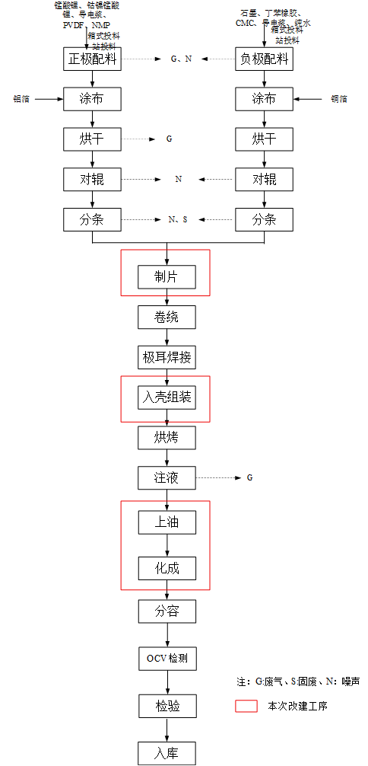  图2 锂离子电池生产工艺流程及产污环节图  工艺流程简述：  配料制浆：  a、正极配料：将正极材料粉状锰酸锂和正极粘结剂颗粒状聚偏氯乙烯(PVDF)使用箱式自动投料站投入到搅拌机中，随后，通过双螺杆浆料输送泵将溶剂N-甲基吡咯烷酮（NMP）、导电浆（CNTs）按配方比例加入到搅拌机内。常温密闭状态下进行搅拌混料（混料时原料会释放热量，因此混合机需用循环冷却水冷却）。搅拌罐设置有专用出料口，搅拌完成后通过专用输料管与出料口连接，经泵送至涂布车间精密挤压涂布机内。  箱式自动投料站的投料过程为：箱式自动投料站单独置于密闭2层车间内，下方直接与1层搅拌机连通，投料时将吨包整体由吊机置入箱式自动投料站箱体内，利用重力，物料由高处自动落入进料口内；根据配比放料阀开启，物料通过下层出料口流出，并直接落入搅拌机内，投料结束下方出料舱自动关闭，待下次投料整个输送流程再次启动，整个过程全程密闭。投料站顶部设置有滤芯过滤器，用于收集部分逸散粉尘，回用于投料工序，整个过程在箱式自动投料站内密闭进行，溢出投料间的粉尘量较小。  正极溶剂在贮存、配料过程中产生的有机废气：正极溶剂N-甲基吡咯烷酮（NMP）由罐车运输入厂，由泵抽入储罐内贮存。在抽料时储罐会产生一些呼吸废气，识别为非甲烷总烃，评价提出，储罐呼吸口安装呼吸阀，呼吸废气通过管道送入废气治理装置NMP高塔回收系统治理，尾气汇入有机废气排气筒有组织排放。  在向搅拌机注入溶剂时，采用往复式真空泵抽料，会产生一些真空尾气，投料完成后，关闭搅拌机上的真空阀门，搅拌机处于密闭状态，搅拌过程中不会有粉尘和有机废气产生。但搅拌结束后，需进行抽真空处理，以消除搅拌过程中浆料内产生的气泡。也会产生一些真空尾气。治理措施为：将真空泵尾气排放口通入废气治理装置NMP高塔回收系统治理，尾气经15米高排气筒有组织排放。  b、负极混料：与正极混料过程类似。将石墨粉与负极粘结剂（丁苯橡胶和羧甲基纤维素钠）依次放入箱式自动投料站（负极配料专用），投料过程与正极投料相同。用输送泵将导电浆（CNTs）按配方比例加入到搅拌机内。负极浆料采用纯水作为溶剂，在后面的涂布烘干过程中水全部挥发。  涂布烘干工序：  搅拌罐设置有专用出料口，搅拌完成后通过专用输料管与出料口连接，经泵送至涂布车间涂布模具内。采用精密挤压涂布机涂布，工作时浆料在一定压力、一定流量下经过过滤装置、传送装置后沿着涂布模具的缝隙挤压喷出而转移到基材上。混合膏料均匀涂布于连续集流体的正反两面。其中，正极集流体材料为铝箔，负极集流体材料为铜箔。涂布后的湿极片进入烘箱进行烘干（所用热量由电加热提供），温度根据涂布速度和涂布厚度设定，一般正极片在120℃左右，负极片在90℃左右。干燥后的极片经张力调整和自动纠偏后进行收卷，供下一步工序进行加工。  正极涂布材料在烘干过程中，溶剂NMP全部挥发形成有机废气，通过烘箱内的密闭管道经风机引出。同时，在涂布机槽处挥发出的溶剂，经密闭管道进入废气治理装置NMP高塔回收系统进行处理。  制片工序（对辊、分条）：  涂布后的正、负极母卷上涂满了正、负极材料混合物，需要通过连续辊压机压延成片状，厚度控制在0.125～0.165mm左右，根据不同规格的电池要求由分条机切断成相应的极片尺寸。该过程中会产生极片边角料以及设备噪声，产生的正、负极片边角料收集后出售。  卷绕工序：  将正负极片和隔膜按照正极片—隔膜—负极片自上而下顺序放好经卷绕制片一体机卷绕制成电池电芯，隔膜采用聚丙烯+聚乙烯材料。制作完成的电芯经过短路测试，合格电芯进入下一步工序。  极耳焊接：  采用双焊双贴制片机在电芯正负极各自焊接极耳并对焊接区域加贴绝缘胶带，其中正极极耳采用铝带，负极极耳采用钢带。  入壳组装：  本项目装配采用全自动转配线作业，全自动转配线上完成：极耳定位整形、壳体滚槽、焊盖帽、注液、压盖帽工序。具体操作为：将电芯、绝缘垫块、正极引片、负极引片等通过机械装置放入外壳内，利用凸轮立式滚槽装置在外壳上压槽，找正极耳位置后，经定位器定位，然后压合盖帽，采用双焊双贴制片机将盖板点焊在外壳上。  烘烤工序：  将入壳组装好的电芯放入电真空烤箱中进行烘烤，去除电芯在制作过程中吸入的微量水分，这一过程主要是将水蒸气挥发出来。  注液工序：  将组装后的电池通过全自动装配注液线上的手套箱直线注液机进行注液，注液材料为外购的成品电解液(本项目电解液外购)，注液过程完成后，利用封口机对钢壳进行封口。本项目使用的电解液由：溶剂（碳酸二甲酯）和六氟磷酸锂组成。此过程溶剂会有少量的挥发，识别为非甲烷总烃。废气通过真空注液机的真空尾气管道排入废气治理设施活性炭吸附-脱附+催化燃烧装置治理。  清洗工序：  此工序根据客户对电池品质的需求，选择是否进行该工序。  清洗：为提高产品质量，对封口后的电池表面使用清水清洗，以去除表面残留的电解液等杂质。  烘干：清洗后的电池进入烘干工序，采用电烘箱（清洗线设备）烘干，烘干温度控制在70-80℃，以去除电池表面的水分。该工序不产生污染物。  上油工序：  清洗后的电池外壳涂上防锈油。防止外壳生锈降低产品质量。  套膜：使用套膜机将PVC热缩膜贴附在电芯壳子表面，进行外观防护。该过程不产生污染物。  化成：  化成是注液后电池的首次充放电，通过化成可对电池正负极活性物质进行激活。本项目将现有化成柜淘汰，采用回馈式针床化成检测设备对电池进行化成，提升化成效率。  分容：  用分容柜对电池进行分容，即对电池的容量进行分选。  检验：  分容好的单体电池进入检验工序，经检验合格后即得成品单体电池，次品降级销售。  2.本项目主要污染工序  通过以上工艺流程分析，本项目对制片、化成等设备进行升级改造，本项目不新增废气、废水产污环节。废气废水均依托现有治理措施治理。
与项目有关的原有环境污染问题 | - 基本情况  1、环评审批、验收情况  新乡市弘力电源科技有限公司位于河南省新乡市新乡县兴隆路西段，厂区内现有项目审批运营情况见下表。  表16 现有项目审批情况一览表  2、排污许可证办理情况  企业已按照要求办理了排污许可证，行业类别为锂离子电池制造和电子专用材料制造，管理类别为简化管理。原排污许可证编号为排污许可证编号为91410721MA3X5AMG84001V，本企业于2024年5月对排污许可进行重新申请，将公司名称变更为新乡市泓力能源有限公司，排污许可证编号变更为91410721MADG27NH0H001U，延用至今。因公司业务发展需要，现用公司名称“新乡市弘力电源科技有限公司”办理本次环评，本企业承诺本项目建成后按照规范重新申请排污许可证。  3、产品方案  产品方案见下表。  表17 现有工程产品情况一览表  二、现有项目污染物达标情况分析  污染物产排情况如下：  （一）废气  1、有组织废气  现有项目废气主要为正极材料配料废气、涂布烘干废气、储罐呼吸废气、注液废气等。  （1）正极材料配料废气  北厂区锰锂车间配料工序产生颗粒物，废气经负压收集至袋式除尘器治理后通过15米高排气筒（DA001）排放。南厂区正极材料车间配料工序产生颗粒物，废气经负压收集至袋式除尘器治理侯通过15米高排气筒（DA002）排放。根据企业2025年自行检测报告（报告编号：XCHC25040237），DA001有组织颗粒物的排放浓度、排放速率分别为3.6~4.4mg/m³、0.010~0.013kg/h。DA002有组织颗粒物的排放浓度、排放速率分别为3.9~4.3mg/m³、0.033~0.037kg/h。  有组织颗粒物排放满足《电池工业污染物排放标准》表5颗粒物30mg/m³限值要求，满足《新乡市生态环境局关于进一步规范工业企业颗粒物排放限值的通知》（其他所有涉气工业企业排放口颗粒物排放浓度不高于10mg/m³）的要求，同时满足《大气污染物综合排放标准》（GB16297-1996）排放速率3.5kg/h的要求。  （2）正极材料配料废气  北厂区正极配料、涂布烘干工序产生的非甲烷总烃及储罐废气经负压收集至NMP高塔回收系统一并治理后通入3#生产车间顶层排气筒（DA003）排出；1#、2#、3#车间注液工序废气经活性炭吸附装置-脱附+催化燃烧装置处理后通入3#车间排气筒（DA003）排出。  南厂区内正极配料、涂布烘干工序产生的非甲烷总烃及储罐废气经NMP高塔回收系统一并治理后，经密闭管道通入5#生产车间顶层排气筒（DA004）排出。5#、6#车间注液工序废气经活性炭吸附装置-脱附+催化燃烧装置处理后通入5#车间排气筒（DA004）排出。  根据企业2025年自行检测报告（报告编号：XCHC25040237），DA003有组织非甲烷总烃的排放浓度、排放速率分别为8.37~8.71mg/m³、0.349~0.381kg/h，废气去除效率约91.5%。DA004有组织非甲烷总烃的排放浓度、排放速率分别为1.96~2.33mg/m³、0.088~0.103kg/h，废气去除效率约94.5%。  有组织非甲烷总烃排放满足《电池工业污染物排放标准》（GB30484-2013）中非甲烷总烃50mg/m³的要求，满足《河南省重污染天气重点行业应急减排措施制定技术指南》（2024年修订稿）电池制造企业绩效分级A级30mg/m³的要求，满足《大气污染物综合排放标准》（GB16297-1996）排放速率10kg/h的要求，同时满足《关于全省开展工业企业挥发性有机物专项治理工作中排放建议值的通知》（豫环攻坚办[2017]162号）非甲烷总烃去除效率70%的限值要求。  2、无组织废气  根据2025年自行检测报告（报告编号：XCHC25040237），无组织废气检测结果见下表。  表18 无组织废气排放情况一览表  由上表可知，企业厂界废气浓度能够满足《电池工业污染物排放标准》（GB30848-2013）表6中颗粒物厂界浓度0.3mg/m³，非甲烷总烃厂界浓度2.0mg/m³的限值要求。  （二）废水  现有工程废水主要为职工生活污水、生产废水。根据2025年自行检测报告（报告编号：XCHC25040237）可知，各污染物排放浓度：pH值8.2~8.3、COD：10~15mg/L、SS：31~38mg/L、NH₃-N：0.301~0.366mg/L、TP：0.02~0.04mg/L、TN：1.54~1.75mg/L、总锰：0.68~0.80mg/L。  根据2025年5月-12月废水在线监测数据，pH6.80-8.66、COD0.001-113.01mg/L、NH₃-N0.001-23.488mg/L、TP0.013-0.326mg/L。  满足《电池工业污染物排放标准》（GB30484-2013）表2间接排放标准COD150mg/L、SS140mg/L、NH₃-N30mg/L、TP2mg/L。满足《污水综合排放标准》（GB8978-1996）表4二级标准COD：150mg/L、NH₃-N：25mg/L、SS：150mg/L、TP：1.0mg/L的要求，同时也能满足新乡县综合污水处理厂收水标准COD420mg/L、BOD₅210mg/L、SS350 mg/L、NH₃-N40mg/L、TP4mg/L的收水标准。  - 噪声  根据2025年自行检测报告（报告编号：XCHC25101044）可知，各厂界噪声监测结果见下表。  表19 现有工程各厂界监测噪声值  注：东厂界、南厂界为共用墙。  由上表可知，项目营运期北、西厂界噪声均能够满足《工业企业厂界环境噪声排放标准》（GB12348-2008）的3类标准要求。  （四）固废  现有工程固废治理情况汇总见下表。  表20 现有工程固废治理情况汇总  现有工程厂区内设置一般固废暂存间共计350m²，能满足需要。建设单位应加强对一般固废临时存放场所的检查和维修，确保其能够满足《一般工业固体废物贮存、处理场污染控制标准》（GB18599-2020）要求。已建设危废暂存间共计20m²，危废暂存间的地面已进行硬化，做好“四防”（防风、防雨、防晒、防渗漏）设施，堆场内的地面耐腐蚀、无裂隙，设专人看管，能够满足《危险废物贮存污染控制标准》（GB18597-2023）的要求且能满足全厂贮存废物的需求。  三、现有项目污染物实际排放量核算  现有项目实际污染物排放量见下表。  表21 现有项目污染物排放量  - 现有项目主要环境问题及整改措施  本项目为电池制造A级企业，经现场勘查，现有工程正常生产，环保设施正常运行，无与本项目有关的原有环境污染问题。  五、以新带老削减量  本项目对设备进行自动化改造，提升制片、化成等工序自动化水平，拟减少员工50人。故本次评价将节约人力成本产生的废水排放量纳入本次以新带老削减，本项目建成后全厂废水污染物排放情况见下表。  表22 本项目以新带老削减量一览表 单位：t/a
  序号 | 建设项目名称 | 环评审批时间、单位、文号 | 验收审批时间、单位、文号 | 备注
  1 | 新乡市弘力电源科技有限公司年产2100吨锰酸锂和1.08亿安时锂离子电池项目 | 2016年11月21日由新乡县环保局以新环清备第07号予以环保备案 | 已建成，运营正常。 | 北厂区生产
  2 | 新乡市弘力电源科技有限公司年产10亿瓦时锂离子电池项目 | 2019年1月23日由新乡市环保局以新环表审[2019]4号予以批复 | 已建成，于2019年10月通过自主验收。 |  | 北厂区生产
  3 | 新乡市弘力电源科技有限公司年产30亿瓦时锂离子电池项目 | 2019年5月14日新乡市环保局以新环表审[2019]13号予以批复 | 一期工程于2019年12月通过自主验收，运营正常。二期于2021年4月通过自主验收，目前运营正常。 |  | 一期工程位于北厂区、二期位于南厂区
  4 | 新乡市弘力电源科技有限公司锂离子电池生产线绿色化改造项目 | 2022年2月9日新乡县环保局以新环表审[2022]08号予以批复 | 已建成，于2022年8月通过自主验收 |  | 北厂区生产
  5 | 新乡市弘力电源科技有限公司年产1.8万吨锂离子电池正极材料项目 | 2019年5月8日新乡县环保局以新环表审[2019]032号予以批复 | 已建成，于2020年7月通过自主验收 |  | 南厂区正极材料车间
  6 | 新乡市弘力电源科技有限公司年产9000万支高倍率高容量锂离子电池技改项目 | 2024年1月15日新乡市生态环境局新乡县分局以新环表告[2024]01号予以批复 | 已建成，于2024年9月通过自主验收 |  | 北厂区
  序号 | 产品名称 | 环评批复生产能力 | 实际生产能力
  1 | 锰酸锂 | 2.01万吨/年 | 2.01万吨/年
  2 | 锂离子电池 | 1.08亿安时/a | 1.08亿安时/a
  3 | 锂离子电池 | 40亿瓦时/a | 40亿瓦时/a
  4 | 锂离子电池 | 1.8亿千瓦时/a（9000万只） | 1.8亿千瓦时/a（9000万只）
  5 | 导电浆 | 2500t/a（自用） | 2500t/a（自用）
  采样日期 | 检测点位 | 检测频次 | 颗粒物 | 非甲烷总烃
  采样日期 | 检测点位 | 检测频次 | 浓度（mg/m³） | 浓度（mg/m³）
  2025.10.14 | 上风向参照点1# | 第1次 | 0.205 | 1.06
  2025.10.14 | 上风向参照点1# | 第2次 | 0.213 | 1.00
  2025.10.14 | 上风向参照点1# | 第3次 | 0.214 | 1.02
  2025.10.14 | 上风向参照点1# | 第4次 | 0.207 | 0.99
  2025.10.14 | 下风向监控点2# | 第1次 | 0.282 | 1.66
  2025.10.14 | 下风向监控点2# | 第2次 | 0.270 | 1.62
  2025.10.14 | 下风向监控点2# | 第3次 | 0.273 | 1.64
  2025.10.14 | 下风向监控点2# | 第4次 | 0.265 | 1.68
  2025.10.14 | 下风向监控点3# | 第1次 | 0.285 | 1.59
  2025.10.14 | 下风向监控点3# | 第2次 | 0.289 | 1.54
  2025.10.14 | 下风向监控点3# | 第3次 | 0.285 | 1.55
  2025.10.14 | 下风向监控点3# | 第4次 | 0.288 | 1.56
  2025.10.14 | 下风向监控点4# | 第1次 | 0.275 | 1.59
  2025.10.14 | 下风向监控点4# | 第2次 | 0.277 | 1.60
  2025.10.14 | 下风向监控点4# | 第3次 | 0.280 | 1.62
  2025.10.14 | 下风向监控点4# | 第4次 | 0.279 | 1.64
  监测点位 | 监测结果（dB（A））
  监测点位 | 昼间 | 夜间
  北厂界 | 57 | 43
  西厂界 | 56 | 47
  《工业企业厂界环境噪声排放标准》（GB12348-2008）3类 | 昼间65（dB（A））、夜间55（dB（A））
  排放源 | 固废名称 | 固废类别 | 产生量（t/a） | 处理措施
  生产过程 | 废边角料、次品、废电池钢壳、盖帽、钢带、铝箔等 | 一般固废 | 82.5t/a | 外售
  生产过程 | 废包装物（纸箱、纸板、隔膜、吨包、废隔膜纸等） | 一般固废 | 82.5t/a | 外售
  生产过程 | 除尘器集尘 | 一般固废 | 82.5t/a | 部分回用于投料机、部分回用于混料机
  污水处理站 | 污泥 | 一般固废 | 11.8t/a | 一般固废间暂存，定期处置
  沉淀池 | 污泥 | 一般固废 | 0.5t/a | 沉淀池储存，定期交由有资质单位处置
  NMP高塔回收系统 | NMP溶剂、含NMP废水 | 危险废物 | 8358.5t/a | 厂家回收
  设备维修 | 废机油（润滑油） | 危险废物 | 0.7t/a | 危废暂存间暂存后定期委托有相关危废处理资质的单位处理
  废水在线监测装置 | 检测废液 | 危险废物 | 0.5t/a | 危废暂存间暂存后定期委托有相关危废处理资质的单位处理
  废气治理措施 | 废活性炭 | 危险废物 | 1.5t/a | 危废暂存间暂存后定期委托有相关危废处理资质的单位处理
  废气治理措施 | 废催化剂 | 危险废物 | 0.06t/a | 危废暂存间暂存后定期委托有相关危废处理资质的单位处理
  类别 | 污染因子 | 实际排放量（t/a） | 环评批复量（t/a） | 许可排放量（t/a）
  废气 | 颗粒物 | 0.4400 | 0.4524 | /
  废气 | 非甲烷总烃 | 3.3880 | 3.4426 | /
  废水 | COD | 4.2768 | 4.3711 | /
  废水 | NH₃-N | 0.4158 | 0.4302 | /
  污染因子 | 改建前排放量 | 改建后排放量 | 以新带老削减量
  颗粒物 | 0.4400 | 0.4400 | 0
  非甲烷总烃 | 3.3880 | 3.3880 | 0
  COD | 4.2768 | 4.2610 | 0.0158
  NH₃-N | 0.4158 | 0.4118 | 0.004

三、区域环境质量现状、环境保护目标及评价标准
区域  环境  质量  现状 | 1、环境空气质量现状  根据大气功能区划分原则，项目所在区域为二类功能区，环境空气质量应执行《环境空气质量标准》（GB3095-2026）二级标准。根据新乡市生态环境局发布的《新乡市2024年环境质量年报》，区域空气质量现状数据如下表所示。  表23 区域空气质量现状评价表  由上表可知，其中PM₁₀、PM_{2.5}、O₃均不能够满足《环境空气质量标准》（GB3095-2026）二级标准。根据《环境影响评价技术导则 大气环境》(HJ2.2-2018)，本项目所在区域属于不达标区。  目前，新乡市正在实施《新乡市生态环境保护委员会办公室关于印发<新乡市2025年蓝天保卫战实施方案>的通知》（新环委办〔2025〕38号）等一系列措施，将不断改善区域大气环境质量。  2、地表水质量现状  企业废水经厂区污水处理站治理后排入新乡县综合污水处理厂进一步处理，项目纳污水体为东孟姜女河。依据新乡市生态环境关于下达《2025年地表水环境质量目标》的函，东孟姜女河2025年地表水环境质量目标为Ⅲ类。本评价引用新乡市环境监测站对东孟姜女河南环桥断面2025年1-12月的监测数据均值，数据见下表。  表24 东孟姜女河南环桥断面监测数据（2025年1-12月均值） 单位（mg/L）  由上表可知，2025年1-12月东孟姜女河南环桥断面监测数据COD、NH₃-N、TP存在超标现象。目前新乡市正在推进实施《新乡市2025年碧水保卫战实施方案》，将继续改善新乡市水环境质量。  3、声环境现状  根据《建设项目环境影响报告表编制技术指南（污染影响类）（试行）》，本项目厂界外周边50米范围内不存在声环境保护目标，因此不进行声环境质量现状调查。  4、生态环境  根据现场调查，本项目位于河南省新乡市新乡县兴隆路西段，项目周围500m范围内无重点保护的野生动植物、风景名胜区、自然保护区及文化遗产等特殊保护目标。  5、地下水、土壤质量现状  根据《建设项目环境影响报告表编制技术指南（污染影响类）》（试行）中要求：“原则上不开展地下水、土壤环境质量现状调查”，结合本项目厂址所在区域，经调查周边无饮用水井，且项目用地范围内均进行硬化，不存在土壤污染途径，因此，本次评价不对地下水、土壤环境进行现状调查。
  污染物 | 年评价指标 | 现状浓度/（μg/m³） | 标准值/（μg/m³） | 占标率% | 达标情况
  PM₁₀ | 年平均质量浓度 | 82 | 60 | 13.6.7 | 超标
  PM_{2.5} | 年平均质量浓度 | 49 | 30 | 163.3 | 超标
  SO₂ | 年平均质量浓度 | 8 | 60 | 13.3 | 达标
  NO₂ | 年平均质量浓度 | 27 | 40 | 67.5 | 达标
  CO | 第95百分位浓度 | 1.3mg/m³ | 4000 | 32.5 | 达标
  O₃ | 第90百分位浓度 | 183 | 160 | 114.4 | 超标
  监测因子 | COD | NH₃-N | TP
  监测数据 | 27.6 | 0.66 | 0.116
  执行标准 | 20 | 1.0 | 0.2
  达标情况 | 达标 | 达标 | 达标
环境  保护  目标 | 本项目周围主要环境保护目标见下表。  表25 本项目周围环境保护目标概况
  环境要素 | 环境保护目标 | 方向 | 距 离 | 保护级别
  环境空气 | 西大阳 | 西北 | 319m | 《环境空气质量标准》（GB3096-2026）二级
  环境空气 | 聂庄 | 西南 | 340m | 《环境空气质量标准》（GB3096-2026）二级
  环境空气 | 娄村 | 东 | 395m | 《环境空气质量标准》（GB3096-2026）二级
  环境噪声 | 本项目周边50米范围内无声环境保护目标 |  |  | /
  生态环境 | 本项目周边500米范围内无生态保护目标 |  |  | /
  地下水环境 | 本项目周边500米范围内无地下水集中式饮用水  水源和热水、矿泉水、温泉等特殊地下水资源 |  |  | /
污染  物排  放控  制标  准 | 1、废气  表26 废气排放限值一览表  注:本项目废气执行以上标准文件中的严值。  - 废水  表27 废水排放限值一览表  2、噪声  运营期各厂界噪声执行《工业企业厂界环境噪声排放标准》（GB12348-2008）3类标准，具体标准值见下表。  表28 工业企业厂界环境噪声排放标准 单位：dB（A）  3、固废  一般固体废物贮存、处置按照《一般工业固体废物贮存和填埋污染控制标准》（GB18599-2020）要求执行。  危险废物贮存、处置执行《危险废物贮存污染控制标准》（GB18597-2023）中的有关规定。
  污染类别 | 标准名称及级（类）别 | 污染  因子 | 标准限值
  废气 | 《电池工业污染物排放标准》（GB30484-2013） | 非甲烷总烃 | 有组织排放浓度50mg/m³，厂界最高浓度限值2.0mg/m³
  废气 | 《电池工业污染物排放标准》（GB30484-2013） | 颗粒物 | 有组织排放浓度30mg/m³，厂界最高浓度限值0.3mg/m³
  废气 | 《大气综合排放标准》（GB16297-1996） | 非甲烷总烃 | 排放速率10kg/h，  厂界处浓度4.0mg/m³
  废气 | 《大气综合排放标准》（GB16297-1996） | 颗粒物 | 排放速率3.5kg/h，  厂界处浓度1.0mg/m³
  废气 | 新乡市生态环境局关于进一步规范工业企业颗粒物排放限值的通知 | 颗粒物 | 有组织排放浓度10mg/m³，厂界最高浓度限值0.5mg/m³
  废气 | 《关于全省开展工业企业挥发性有机物专项治理工作中排放建议值的通知》（豫环攻坚办[2017]162号） | 非甲烷总烃 | 有组织排放浓度80mg/m³，建议去除效率70%
  废气 | 《河南省重污染天气重点行业应急减排措施制定技术指南》（2024年修订版）电池制造A级要求 | 非甲烷总烃 | NMHC有组织排放浓度不高于30mg/m³。
  废气 | 《河南省重污染天气重点行业应急减排措施制定技术指南》（2024年修订版）电池制造A级要求 | 颗粒物 | PM有组织排放浓度10mg/m³
  《电池工业污染物排放标准》（GB30484-2013）表2间接排放标准 | pH | / | 6-9
  《电池工业污染物排放标准》（GB30484-2013）表2间接排放标准 | COD | mg/L | 150
  《电池工业污染物排放标准》（GB30484-2013）表2间接排放标准 | SS | mg/L | 140
  《电池工业污染物排放标准》（GB30484-2013）表2间接排放标准 | NH₃-N | mg/L | 30
  《电池工业污染物排放标准》（GB30484-2013）表2间接排放标准 | TN | mg/L | 40
  《电池工业污染物排放标准》（GB30484-2013）表2间接排放标准 | TP | mg/L | 2.0
  《电池工业污染物排放标准》（GB30484-2013）表2间接排放标准 | 排水量（锂离子电池企业） | m³/（万只） | 0.8
  新乡县综合污水处理厂进水水质标准 | pH | / | 6-9
  新乡县综合污水处理厂进水水质标准 | COD | mg/L | 400
  新乡县综合污水处理厂进水水质标准 | SS | mg/L | 180
  新乡县综合污水处理厂进水水质标准 | NH₃-N | mg/L | 59
  新乡县综合污水处理厂进水水质标准 | TN | mg/L | 70
  新乡县综合污水处理厂进水水质标准 | TP | mg/L | 4
  类别 | 昼间 | 夜间
  3类 | 65 | 55
总量  控制  指标 | 根据新乡市生态环境局关于转发《河南省生态环境厅关于引印发建设项目主要污染物排放总量指标管理工作内部规程的通知》和《新乡市建设项目新增总量指标替代管理指导意见（试行）》的要求，污染物排放量实施区域内双倍替代。  现有工程实际排放量为非甲烷总烃3.3880t/a、颗粒物0.4400t/a、COD4.2768t/a、NH₃-N0.4158t/a。  本项目为改建项目，以新带老削减量为COD0.0158t/a、NH₃-N0.004t/a。本项目不新增重点污染物总量控制指标，无需进行重点污染物削减替代。本项目建成后全厂污染物排放量为非甲烷总烃3.3880t/a、颗粒物0.4400t/a、COD4.2610t/a、NH₃-N0.4118t/a。  表29 本项目建成后全厂大气污染物排放一览表 单位：t/a
  污染因子 | 改建前实际排放量 | 改建前环评批复量 | 改建后排放量 | 以新带老削减量 | 新增减量
  颗粒物 | 0.4400 | 0.4524 | 0.4400 | 0 | 0
  非甲烷总烃 | 3.3880 | 3.4426 | 3.3880 | 0 | 0
  COD | 4.2768 | 4.3711 | 4.2610 | 0.0158 | -0.0158
  NH₃-N | 0.4158 | 0.4302 | 0.4118 | 0.004 | -0.004

四、主要环境影响和保护措施
施工  期环  境保  护措  施 | 本项目利用现有厂房组织生产，不需要新建其他构筑物，施工期仅为室内装修和设备安装，工程量较小，本次评价不再对施工期环境影响进行分析。
运营  期环  境影  响和  保护  措施 | 该项目生产过程中主要污染因素为废气、废水、噪声和固废。  一、废气  本项目对设备进行升级改造，不新增产品产能。新增设备为全自动制片机、回馈式针床化成检测设备、自动上料机、自动装盒机（单通道）、自动装盒机（双通道）等，均不产生废气，不新增废气污染物。故本项目不进行废气污染物分析。  二、废水  本项目对设备进行升级改造，不新增产品产能。新增设备为全自动制片机、回馈式针床化成检测设备、自动上料机、自动装盒机（单通道）、自动装盒机（双通道）等，均不产生废水，不新增废水污染物。设备升级改造后，拟减少员工50人。  员工用水量按每人每天30L计，则减少生活用水量为1.5m³/d（495m³/a），产污系数按0.8计，则生活污水排放量为1.2m³/d（396m³/a）。生活污水经厂区污水处理站处理后排至新乡县综合污水处理厂进一步处理。新乡县综合污水处理厂排放限值为COD40ml/L、NH₃-N10ml/L，本项目将生活污水减排量纳入本次以新带老削减量中，则废水以新带老削减量为COD0.0158t/a、NH₃-N0.004t/a。  三、噪声  1、源强源调查  本项目高噪声设备主要为全自动制片机、自动上料机、自动装盒机等设备产生的噪声，其运行过程中噪声约在70~80dB(A)之间，根据《环境影响评价技术导则—声环境》（HJ2.4-2021），工业声源应按照室内声源计算。  （1）室内声源等效室外声源声功率级计算  声源位于室内，室内声源可采用等效室外声源声功率级法进行计算。设靠近开口处（或窗户）室内、室外某倍频带的声压级或A声级分别为L_{p1}和L_{p2}。  计算某一室内声源靠近围护结构处产生的倍频带声压级或A声级公式如下：  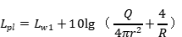  式中：L_{p1——}靠近开口处（或窗户）室内某倍频带的声压级或A声级，dB；  L_{w1}—点声源声功率级（A计权或倍频带），dB；  Q—指向性因数；通常对无指向性声源，当声源放在房间中心时，Q=1；当放在一面墙的中心时，Q=2；当放在两面墙夹角处时，Q=4；当放在三面墙夹角处时，Q=8；本项目Q值取4。  R——房间常数；R=Sα/（1-α），S为房间内表面面积，m²；α为平均吸声系数，取平均吸声系数0.4；1#车间内表面积为8600m²，则R1=5733.3，2#车间内表面积为8600m²，则R2=5733.3，3#车间内表面积为8600m²，则R3=5733.3，5#车间内表面积为9700m²，则R4=6466.7，6#车间内表面积为9700m²，则R5=6466.7。  r——声源到靠近围护结构某点处的距离，m；  然后按下式计算出所有室内声源在围护结构处产生的i倍频带叠加声压级：  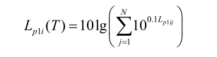  式中：L_{p1i}（T）——靠近围护结构处室内N个声源i倍频带的叠加声压级，dB；  L_{p1ij}——室内j声源i倍频带的声压级，dB；  N——室内声源总数。  在室内近似为扩散声场时，按下式计算出靠近室外围护结构处的声压级：  L_{p2i}（T）=L_{p1i}（T）-（TL_{i}+6）  式中：L_{p2i}（T）——靠近围护结构处室外N个声源i倍频带的叠加声压级，dB；  L_{p1i}（T）——靠近围护结构处室内N个声源i倍频带的叠加声压级，dB；  TL_{i}——围护结构i倍频带的隔声量，dB；  然后按下式将室外声源的声压级和透过面积换算成等效的室外声源，计算出中心位置位于透声面积（S）处的等效声源的倍频带声功率级：  L_{w2}=L_{p2}（T）+10lgS  式中：L_{w2}——中心位置位于透声面积（S）处的等效声源的倍频带声功率级，dB；  L_{p2}（T）——靠近围护结构处室外声源的声压级，dB；  S——透声面积，m²。（车间S1=10、S2=10、S3=10、S4=10、S5=10）  如果声源处于半自由声场，则预测点处声压级计算公式如下：  Lp（r）=Lw-20lgr-8  式中：Lp（r）——预测点处声压级，dB；  Lw——由点声源产生的倍频带声功率级，dB；  r——预测点距声源的距离，m。  （2）项目噪声源调查  本项目室内噪声源强见下表。  表30 本项目室内噪音源强调查清单  本项目主要噪声源的叠加声级及治理情况见下表。  表31 本项目主要设备叠加声级及治理情况  根据本项目主要高噪声设备的分布状况和房间外源强，根据导则中噪声预测模型，计算出各声源对厂界的噪声贡献值。  点声源的几何发散衰减的基本公式如下：  Lp（r）=Lw-20lgr-8  式中：Lp（r）—预测点处声压级，dB；  Lw—由点声源产生的倍频带声功率级，dB；  r—预测点距声源的距离，m；  本项目声源在预测点产生的贡献值（Leqg）计算公式：  L_{eqg}=10lg$\left[\frac{1}{T}\left\{\underset{i=1}{\overset{N}{∑}}t_{i}{10}^{{0.1L}_{Ai}}+\underset{j=1}{\overset{M}{∑}}t_{j}{10}^{{0.1L}_{Aj}}\right\}\right]$  式中：Leqg—建设项目声源在预测的产生的噪声贡献值，dB；  T—用于计算等效声级的时间，s；  N—室外声源个数；  ti—在T时间内i声源内工作时间，s；  M—等效室外声源个数；  ti—在T时间内j声源内工作时间，s；  根据本项目噪声源的分布，对项目四周厂界噪声贡献值进行计算，本次评价厂界噪声的预测结果见下表。  表32 各厂界噪声预测值 单位：dB（A）  由上表可知，经过车间封闭、距离衰减等措施后，项目厂区四周噪声值均满足《工业企业厂界环境噪声排放标准》（GB12348-2008）3类标准的要求。  根据《排污许可证申请与核发技术规范 工业噪声》（HJ 1301—2023），本项目噪声监测要求见下表。  表33 本项目噪声监测要求  四、固废  本项目不新增固体废物。全厂固体废物及处理方式见下表。  表34 现有工程固废治理情况汇总  本企业严格按照《一般工业固体废物贮存和填埋污染控制标准》（GB18599-2020）的相关要求对一般固废进行暂存，一般固废暂存间做到防风、防雨、防渗漏等措施。综上所述，本项目所产生的固体废物经收集后外可以妥善处理，能够避免固体废物排放对环境的二次污染，不会对当地环境产生不利影响。  严格按照《危险废物贮存污染控制标准》（GB 18597-2023）规定，要求企业将危险废物分装于专门的容器内，存放在厂区内危险废物暂存间内，贮存期间注意防风、防晒、防雨、防渗措施，并设立危险废物标志。建设单位须做好危险废物情况的记录，记录上注明危险废物的名称、来源、数量、特征和包装容器的类别、入库日期、存放库位、废物出库日期及接受单位名称；必须定期对贮存危险废物的包装容器及危废暂存室进行检查，发现破损应及时采取措施清理更换。危险废物统一收集后定期送往有资质单位进行处理。  综上所述，项目产生的固体废物均能得到妥善的处理和处置，不会对周围环境造成二次污染。  五、地下水、土壤  根据《建设项目环境影响报告表编制技术指南(污染影响类)(试行)》原则上不开展地下水和土壤环境质量现状调查。本项目不存在土壤、地下水环境污染途径。因此不进行地下水、土壤质量现状调查。  六、生态  本项目位于河南省新乡市新乡县经济开发区兴隆路西段，项目周围500m范围内无重点保护的野生动植物、风景名胜区、自然保护区及文化遗产等特殊保护目标，因此不再对生态进行分析。  七、环境风险  本项目不新增原辅材料，不新增风险物质。本项目的环境风险可防控。  八、电磁辐射  本项目不涉及辐射源，故不对电磁辐射做评价分析。  九、环保治理措施及投资金额  本项目不新增污染物排放，企业依托现有治理措施治理。本项目总投资为3000万元，环保投资为0万元，环保投资占总投资的0%。
  序号 | 建筑物名称 | 声源名称 | 声功率级/db（A） | 数量/台 | 声源控制措施 | 空间相对位置/m |  |  | 距室内边界距离/m | 室内边界声级/dB（A）
   |  |  |  |  |  | X | Y | Z | 距室内边界距离/m | 室内边界声级/dB（A）
  1 | 1#车间 | 回馈式针床化成检测设备 | 80 | 62 | 基础减振、  厂房封闭隔音 | 17.5 | 18 | 1.2 | 26.3 | 50.64
  2 | 1#车间 | 自动上料机 | 80 | 6 | 基础减振、  厂房封闭隔音 | 39.2 | 18.3 | 1.2 | 14.6 | 53.41
  3 | 1#车间 | 自动装盒机（单通道） | 80 | 1 | 基础减振、  厂房封闭隔音 | 59.3 | 17.9 | 1.2 | 22.3 | 51.26
  4 | 1#车间 | 自动装盒机（双通道） | 80 | 2 | 基础减振、  厂房封闭隔音 | 78.5 | 18.5 | 1.2 | 37.9 | 49.64
  5 | 2#车间 | 回馈式针床化成检测设备 | 80 | 62 | 基础减振、  厂房封闭隔音 | 16.2 | 20.3 | 1.2 | 26.3 | 50.64
  6 | 2#车间 | 自动上料机 | 80 | 6 | 基础减振、  厂房封闭隔音 | 40 | 18.3 | 1.2 | 14.6 | 53.41
  7 | 2#车间 | 自动装盒机（单通道） | 80 | 1 | 基础减振、  厂房封闭隔音 | 61.2 | 17.9 | 1.2 | 22.3 | 51.26
  8 | 2#车间 | 自动装盒机（双通道） | 80 | 2 | 基础减振、  厂房封闭隔音 | 80.1 | 22.3 | 1.2 | 37.9 | 49.64
  9 | 3#车间 | 回馈式针床化成检测设备 | 80 | 62 | 基础减振、  厂房封闭隔音 | 19.6 | 18 | 1.2 | 26.3 | 50.64
  10 | 3#车间 | 自动上料机 | 80 | 6 | 基础减振、  厂房封闭隔音 | 39.6 | 18.3 | 1.2 | 14.6 | 53.41
  11 | 3#车间 | 自动装盒机（单通道） | 80 | 1 | 基础减振、  厂房封闭隔音 | 64.8 | 17.9 | 1.2 | 22.3 | 51.26
  12 | 3#车间 | 自动装盒机（双通道） | 80 | 2 | 基础减振、  厂房封闭隔音 | 85.3 | 18.5 | 1.2 | 37.9 | 49.64
  13 | 5#车间 | 全自动制片机 | 80 | 30 | 基础减振、  厂房封闭隔音 | 13.4 | 23.2 | 1.2 | 25.5 | 50.45
  14 | 5#车间 | 回馈式针床化成检测设备 | 80 | 195 | 基础减振、  厂房封闭隔音 | 15.7 | 39.8 | 1.2 | 23.9 | 50.70
  15 | 5#车间 | 自动上料机 | 80 | 19 | 基础减振、  厂房封闭隔音 | 14.3 | 57.7 | 1.2 | 31.0 | 49.78
  16 | 5#车间 | 自动装盒机（双通道） | 80 | 8 | 基础减振、  厂房封闭隔音 | 14.8 | 73.8 | 1.2 | 42.9 | 48.99
  17 | 6#车间 | 全自动制片机 | 80 | 10 | 基础减振、  厂房封闭隔音 | 15.6 | 25.2 | 1.2 | 19.7 | 51.58
  18 | 6#车间 | 回馈式针床化成检测设备 | 80 | 195 | 基础减振、  厂房封闭隔音 | 15.2 | 42.7 | 1.2 | 26.9 | 50.25
  19 | 6#车间 | 自动上料机 | 80 | 19 | 基础减振、  厂房封闭隔音 | 16.1 | 60.1 | 1.2 | 17.6 | 52.17
  20 | 6#车间 | 自动装盒机（双通道） | 80 | 8 | 基础减振、  厂房封闭隔音 | 14.9 | 76.9 | 1.2 | 42.6 | 49.00
  建筑物  名称 | 室内边界叠加声级/dB（A） | 运行时段 | 建筑物插入损失/dB（A） | 建筑物外噪声
   |  |  |  | 声功率级/dB（A） | 建筑物外距离/m
  1#车间 | 57.49 | 0:00—24:00 | 15 | 46.49 | 1
  2#车间 | 57.49 | 0:00—24:00 | 15 | 46.49 | 1
  3#车间 | 57.49 | 0:00—24:00 | 15 | 46.49 | 1
  5#车间 | 56.05 | 0:00—24:00 | 15 | 45.05 | 1
  6#车间 | 56.94 | 0:00—24:00 | 15 | 45.94 | 1
  点位 | 噪声源 | 声功率级/dB（A） | 与厂界距离（m） | 贡献值/dB（A） | 叠加值/dB（A）
  西厂界 | 1#车间 | 46.49 | 80 | 9.34 | 19.8
  西厂界 | 2#车间 | 46.49 | 80 | 9.34 | 19.8
  西厂界 | 3#车间 | 46.49 | 81.2 | 9.20 | 19.8
  西厂界 | 5#车间 | 45.05 | 40.5 | 14.81 | 19.8
  西厂界 | 6#车间 | 45.94 | 39.4 | 16.00 | 19.8
  北厂界 | 1#车间 | 46.49 | 140 | 4.08 | 13.3
  北厂界 | 2#车间 | 46.49 | 114 | 5.98 | 13.3
  北厂界 | 3#车间 | 46.49 | 80.5 | 9.28 | 13.3
  北厂界 | 5#车间 | 45.05 | 112 | 4.71 | 13.3
  北厂界 | 6#车间 | 45.94 | 113.2 | 5.50 | 13.3
  东厂界 | 1#车间 | 46.49 | 65 | 11.37 | 16.1
  东厂界 | 2#车间 | 46.49 | 72.5 | 10.30 | 16.1
  东厂界 | 3#车间 | 46.49 | 66.4 | 11.16 | 16.1
  东厂界 | 5#车间 | 45.05 | 158.5 | 1.50 | 16.1
  东厂界 | 6#车间 | 45.94 | 154.1 | 2.65 | 16.1
  南厂界 | 1#车间 | 46.49 | 120 | 5.51 | 10.9
  南厂界 | 2#车间 | 46.49 | 151 | 3.38 | 10.9
  南厂界 | 3#车间 | 46.49 | 180.1 | 1.77 | 10.9
  南厂界 | 5#车间 | 45.05 | 125 | 3.69 | 10.9
  南厂界 | 6#车间 | 45.94 | 126.7 | 4.45 | 10.9
  污染物 | 监测点位 | 监测因子 | 监测频率
  噪声 | 厂界四周外1米 | 等效连续A声级 | 每季度一次
  排放源 | 固废名称 | 固废类别 | 产生量（t/a） | 处理措施
  生产过程 | 废边角料、次品、废电池钢壳、盖帽、钢带、铝箔等 | 一般固废 | 82.5t/a | 外售
  生产过程 | 废包装物（纸箱、纸板、隔膜、吨包、废隔膜纸等） | 一般固废 | 82.5t/a | 外售
  生产过程 | 除尘器集尘 | 一般固废 | 82.5t/a | 部分回用于投料机、部分回用于混料机
  污水处理站 | 污泥 | 一般固废 | 11.8t/a | 一般固废间暂存，定期处置
  沉淀池 | 污泥 | 一般固废 | 0.5t/a | 沉淀池储存，定期出售
  NMP高塔回收系统 | NMP溶剂、含NMP废水 | 危险废物 | 8358.5t/a | 厂家回收
  设备维修 | 废机油（润滑油） | 危险废物 | 0.7t/a | 危废暂存间暂存后定期委托有相关危废处理资质的单位处理
  废水在线监测装置 | 检测废液 | 危险废物 | 0.5t/a | 危废暂存间暂存后定期委托有相关危废处理资质的单位处理
  废气治理措施 | 废活性炭 | 危险废物 | 1.5t/a | 危废暂存间暂存后定期委托有相关危废处理资质的单位处理
  废气治理措施 | 废催化剂 | 危险废物 | 0.06t/a | 危废暂存间暂存后定期委托有相关危废处理资质的单位处理

五、环境保护措施监督检查清单
内容  要素 | 排放口(编号、名称)/污染源 | 污染物项目 | 环境保护措施 | 执行标准
大气  环境 | 排气筒  （DA001）  污染源：北厂区正极材料配料投料废气 | 颗粒物 | 废气经负压收集至袋式除尘器治理后通过15米高排气筒（DA001）排放。 | 《电池工业污染物排放标准》（GB30484-2013）；《新乡市生态环境局关于进一步规范工业企业颗粒物排放限值的通知》；《大气污染物综合排放标准》（GB16297-1996）；《河南省重污染天气重点行业应急减排措施制定技术指南》（2024年修订版）电池制造A级要求
大气  环境 | 排气筒  （DA002）  污染源：南厂区投料废气 | 颗粒物 | 废气经负压收集至袋式除尘器治理后通过15米高排气筒（DA002）排放。 | 《电池工业污染物排放标准》（GB30484-2013）；《新乡市生态环境局关于进一步规范工业企业颗粒物排放限值的通知》；《大气污染物综合排放标准》（GB16297-1996）；《河南省重污染天气重点行业应急减排措施制定技术指南》（2024年修订版）电池制造A级要求
大气  环境 | 排气筒  （DA003）  污染源：配料、涂布烘干、储罐呼吸、注液等废气 | 非甲烷总烃 | 正极配料、涂布烘干工序产生的非甲烷总烃及储罐废气经负压收集至NMP高塔回收系统一并治理，注液废气经负压收集通至活性炭吸附脱附+催化燃烧装置治理，尾气通入5#生产车间顶层排气筒（DA003）排出 | 《电池工业污染物排放标准》（GB30484-2013）；《河南省重污染天气重点行业应急减排措施制定技术指南》（2024年修订版）电池制造A级要求；《大气污染物综合排放标准》（GB16297-1996）；《关于全省开展工业企业挥发性有机物专项治理工作中排放建议值的通知》（豫环攻坚办[2017]162号）
大气  环境 | 排气筒  （DA004）  污染源：配料、涂布烘干、储罐呼吸、注液等废气 | 非甲烷总烃 | 正极配料、涂布烘干工序产生的非甲烷总烃及储罐废气经负压收集至NMP高塔回收系统一并治理，注液废气经负压收集通至活性炭吸附脱附+催化燃烧装置治理，尾气通入6#生产车间顶层排气筒（DA004）排出 | 《电池工业污染物排放标准》（GB30484-2013）；《河南省重污染天气重点行业应急减排措施制定技术指南》（2024年修订版）电池制造A级要求；《大气污染物综合排放标准》（GB16297-1996）；《关于全省开展工业企业挥发性有机物专项治理工作中排放建议值的通知》（豫环攻坚办[2017]162号）
大气  环境 | 无组织废气 | 非甲烷总烃、颗粒物 | 加强厂房、设备密闭 | 《电池工业污染物排放标准》（GB30484-2013）；《河南省重污染天气重点行业应急减排措施制定技术指南》（2024年修订版）电池制造A级要求；《挥发性有机物无组织排放控制标准》（GB37822-2019）
地表水环境 | 废水排放口DW001 | COD  SS  NH₃-N  TP  TN | 生产废水经沉淀池沉淀后与生活污水一并通至厂区污水处理站处理（处理能力：300t/d；处理工艺：“混凝沉淀+水解酸化（厌氧）+AO 工艺”）处理后，经厂区总排口排入新乡县综合污水处理厂进一步处理； | 《电池工业污染物排放标准》（GB30484-2013）、新乡县综合污水处理厂收水标准
声  环  境 | 生产设备 | 噪声 | 基础减振、  厂房封闭隔音等 | 《工业企业厂界环境噪声排放标准》（GB12348-2008）3类昼间≤65dB（A）、昼间≤55dB（A）
固体  废物 | 废包装物、废边角料、污泥等一般固废间暂存，定期外售。本项目一般固废暂存间总建筑面积350m²，一般固废间满足《一般工业固体废物贮存和填埋污染控制标准》（GB18599-2020）要求，并做到防风、防雨、防晒等措施。  废活性炭和废催化剂、废机油、检测废液、NMP溶剂、含NMP废水等暂存于危险废物暂存间，定期交由有资质的单位处置。本项目危险废物暂存间总面积20m²，满足《危险废物贮存污染控制标准》（GB 18597-2023）要求，将危险废物分装于专门的容器内，存放在厂区内危险废物暂存间内，贮存期间注意防风、防晒、防雨、防渗措施，并设立危险废物标志。
土壤及地下水污染防治措施 | 对危废暂存间进行重点防渗；一般固废暂存间进行一般防渗区；办公楼采取一般地面硬化措施。
生态保护措施 | /
环境风险防范措施 | /
电磁  辐射 | 本项目不涉及辐射源，故不对电磁辐射做评价分析
其他环境管理要求 | 1、排污许可证管理要求  根据《固定污染源排污许可分类管理名录（2019年版）》（生态环境部 第11号）要求进行填报排污许可。因此，建设单位应当在启动生产设施或者发生实际排污之前在全国排污许可证管理信息平台进行排污许可申请。  2、竣工环境保护验收  根据《建设项目竣工环境保护验收暂行办法》的规定，建设项目竣工后，建设单位应当如实查验、监测、记载建设项目环境保护设施的建设和调试情况，编制验收监测报告表，并且建设单位应登录全国建设项目竣工环境保护验收信息平台，填报建设项目基本信息、环境保护设施验收情况等相关信息。  建设单位应当将验收报告以及其他档案资料存档备查。  3、排放口规范化建设  根据《环境保护图形标志－排放口（源）》（GB15562.1-1995）、《环境保护图形标志—固体废物贮存（处置）场》（GB15562.2-1995）及其修改单标准要求，本项目已在废气排放口、固废贮存场所和噪声排放源分别设置环境保护图形标志牌，已按照《河南省重污染天气重点行业应急减排措施制定技术指南》（2024年修订版）中电池制造绩效分级A级要求安装门禁视频监控系统和电子台账。

六、结论
新乡市弘力电源科技有限公司锂电生产线设备改造更新项目选址位于河南省新乡市新乡县经济开发区兴隆路西段，项目属于鼓励类，符合国家产业政策，选址可行。项目产生的污染物经采用合理的环保措施治理后，均可做到妥善治理和处置，可以实现其经济效益、社会效益和环境效益的协调发展。因此，从环保角度分析，项目建设可行。

新乡市译洋环境技术有限公司
2026年3月

附表

建设项目污染物排放量汇总表 单位：t/a
项目  分类 | 污染物名称 | 现有工程排放量（固体废物产生量）① | 现有工程许可排放量② | 在建工程排放量（固体废物产生量）③ | 本项目排放量（固体废物产生量）④ | 以新带老削减量（新建项目不填）⑤ | 本项目建成后全厂排放量（固体废物产生量）⑥ | 变化量⑦
废气 | 非甲烷总烃 | 3.3880 | 3.4426 | / | / | / | 3.3880 | /
废气 | 颗粒物 | 0.4400 | 0.4524 | / | / | / | 0.4400 | /
废水 | COD | 4.2768 | 4.3711 | / | / | 0.0158 | 4.2610 | -0.0158
废水 | NH₃-N | 0.4158 | 0.4302 | / | / | 0.004 | 0.4118 | -0.004
一般工业  固体废物 | 废边角料、次品、废电池钢壳、盖帽、钢带、铝箔等 | 82.5 | 82.5 | / | / | / | 82.5 | /
一般工业  固体废物 | 废包装物（纸箱、纸板、隔膜、吨包、废隔膜纸等）
一般工业  固体废物 | 除尘器集尘
一般工业  固体废物 | 污水处理站污泥 | 11.8 | 11.8 | / | / | / | 11.8 | /
一般工业  固体废物 | 沉淀池污泥 | 0.5 | 0.5 | / | / | / | 0.5 | /
危险废物 | NMP溶剂、含NMP废水 | 8358.5t/a | 8358.5t/a | / | / | / | 8358.5t/a | /
危险废物 | 废机油（润滑油） | 0.7t/a | 0.7t/a | / | / | / | 0.7t/a | /
危险废物 | 检测废液 | 0.5t/a | 0.5t/a | / | / | / | 0.5t/a | /
危险废物 | 废活性炭 | 1.5t/a | 1.5t/a | / | / | / | 1.5t/a | /
危险废物 | 废催化剂 | 0.06t/a | 0.06t/a | / | / | / | 0.06t/a | /
注：⑥=①+③+④-⑤；⑦=⑥-①
